Funktionsspecifikation Personakt
Funktionsspecifikation Personakt 1
1 Dokumenthistorik 5
2 Inledning 7
3 Krav som uppfylls i denna funktionsspecifikation 8
3.1 Centrala tillhörighetsregistret 8
3.1.1 5.3.1 Sökning i centrala tillhörighetsregistret 8
3.1.2 5.3.2 Presentation efter sökning 9
3.1.3 5.3.3 Skyddade personer i centrala tillhörighetsregistret 10
3.2 K323 Lägga till verkreg från personakt 11
3.3 K330 Sök församling 11
3.4 K365 Dopinbjudan 11
3.5 K392 Ändring personakt när kyrkoperson gallrats 11
3.6 K398 Sammanfattning skyddade personer 11
3.7 K425 Intervallsökning på postnummer 11
3.8 K457 Gallringsregler för kyrkopersoner 11
3.9 K488 Uppgift saknas i medlemstyp 11
3.10 K503 Visa fastighet i träfflistan 12
3.11 K521 Otydlig formulering 12
3.12 K537 Datum för dopinbjudan 12
3.13 K538 Inmatning datum för dopinbjudan 12
3.14 K543 Sök folkbokföringshändelse 12
3.15 K558 Felrättning inträde 12
3.16 K560 Inträdesverifikat, skapad av församling 12
3.17 K574 Förtydliga ej tillhörig på personakt 12
3.18 K590 Visa familjebild Super 13
3.19 K606 Överföring till verkreg från sök centrala 13
3.20 K650 Dagens datum ska bort i for011 och for012 13
Användningsfall 14
3.21 A1.1 Inträde 14
3.22 Anteckning 20
3.23 A2.1 Utträde 23
4 Behörighet 29
5 Formulär 30
5.1 Sök person [for002] 30
5.1.1 Bakgrund 30
5.1.2 Layout 30
5.1.3 Felmeddelanden 34
5.1.4 Behandlingsregler 34
5.2 Personakt [for010] 35
5.2.1 Bakgrund 35
5.2.2 Layout 36
5.2.3 Felmeddelanden 40
5.2.4 Behandlingsregler 40
5.3 Skapa ny [for005] 40
5.3.1 Bakgrund 40
5.3.2 Layout 41
5.3.3 Felmeddelanden 42
5.3.4 Behandlingsregler 42
5.4 Inträde/anteckning [for011] 42
5.4.1 Bakgrund 42
5.4.2 Layout 42
5.4.3 Felmeddelanden 44
5.4.4 Behandlingsregler 44
5.5 Utträde [for012] 45
5.5.1 Bakgrund 45
5.5.2 Layout 45
5.5.3 Felmeddelanden 46
5.5.4 Behandlingsregler 46
5.6 Registerutdrag [for015] 46
5.6.1 Bakgrund 46
5.6.2 Layout 47
5.6.3 Felmeddelanden 48
5.6.4 Behandlingsregler 48
5.7 Personakt Flik Familjebild [for060] 48
5.7.1 Bakgrund 48
5.7.2 Layout 49
5.7.3 Felmeddelanden 52
5.7.4 Behandlingsregler 52
5.8 Personakt Flik Noteringar [for080] 52
5.8.1 Bakgrund 52
5.8.2 Layout 53
5.8.3 Felmeddelanden 54
5.8.4 Behandlingsregler 54
5.9 Notering [for081] 54
5.9.1 Bakgrund 54
5.9.2 Layout 55
5.9.3 Felmeddelanden 56
5.9.4 Behandlingsregler 56
5.10 Sök centrala tillhörighetsregistret [for003] 56
5.10.1 Bakgrund 56
5.10.2 Layout 57
5.10.3 Felmeddelanden 59
5.10.4 Behandlingsregler 59
5.11 Personakt Flik Verksamhetsregister [for070] 59
5.11.1 Bakgrund 59
5.11.2 Layout 60
5.11.3 Felmeddelanden 61
5.11.4 Behandlingsregler 61
5.12 Välj församling [gen010] 61
5.12.1 Bakgrund 61
5.12.2 Layout 62
5.12.3 Felmeddelanden 63
5.12.4 Behandlingsregler 63
5.13 Byt Församling [for009] 64
5.13.1 Bakgrund 64
5.13.2 Layout 64
5.13.3 Felmeddelanden 64
5.13.4 Behandlingsregler 64
5.14 Sökning på gallrad/saknad kyrkoperson [for026] 65
5.14.1 Bakgrund 65
5.14.2 Layout 65
5.14.3 Felmeddelanden 65
5.14.4 Behandlingsregler 65
5.15 Ändring personakt [for025] 66
5.15.1 Bakgrund 66
5.15.2 Layout 67
5.15.3 Felmeddelanden 69
5.15.4 Behandlingsregler 69
5.16 Datum för dopinbjudan [for008] 70
5.16.1 Bakgrund 70
5.16.2 Layout 70
5.16.3 Felmeddelanden 71
5.16.4 Behandlingsregler 71
Bilaga 1 72
Bilaga 2 78

Dokumenthistorik
Händelse/Aktivitet | Utförd av | Tidpunkt | Dokumentversion
FS skapad | MN, HG | 2002-12-02 | 1.00
Tagit bort Db kolumn för formulärobjekt  Lagt in Noteringar [for080] frmPerson | MN | 2002-12-11 | 1.01
Lagt in Familjebild [for060] frmPerson  Lagt in Tillhörighet [for090] frmPerson | MN | 2002-12-12 | 1.02
Uppdaterat texter enligt TB1 Granskningen 2002-12-11 | MN | 2002-12-16 | 1.03
Uppdaterat bilder och texten efter Workshop 2002-12-18 med Fredrik  Familjebilden | MN | 2002-12-19 | 1.04
Uppdaterat bilder och texter efter Workshop 2002-12-18 med Fredrik  Fliken Noteringar [for080]  Notering [for081]  Fliken Tillhörighet [for090] | MN | 2003-01-02 | 1.05
Uppdaterat Inträdes bilden och texten. | MN | 2003-01-20 | 1.06
Uppdaterat texten ang. Familjebilden. | MN | 2003-02-17 | 1.07
Uppdaterat Utträdes bilden och texten. | MN | 2003-02-20 | 1.08
Uppdaterat Sök person [for002] med avancerat sökvillkoren.  Lagt in ”Sök centrala tillhörighetsregistret” [for003] frmSearchCentrala + dess krav. | MN | 2003-02-24 | 1.09
Lagt in ”Verksamhetsregister” fliken i frmPerson. | MN | 2003-02-28 | 1.10
Lagt in regler för inträde/anteckning. I frmPerson för Inträdes ikonen och i frmIntrade för Spara ikonen. | MN | 2003-03-03 | 1.11
Dokumenterat ang. Avregistreringsdatum och orsak i frmPerson fliken Personakt. | MN | 2003-03-06 | 1.12
Uppdaterat behandlingsregler till Sök person [for002[ | MN | 2003-03-25 | 1.13
Lagt in formulärt ”Välj församling” [gen010] frmSelectForsamling. | MN | 2003-04-03 | 1.14
Uppdaterat fält och sökvillkor till Sök Centrala tillhörighetsregistret | MN | 2003-04-07 | 1.15
Uppdaterat tabellen under ”Välj församling” [gen010] frmSelectForsamling som beskriver var formuläret anropas ifrån.  Uppdaterat bilden på Personakt | MN | 2003-04-08 | 1.16
Uppdaterat sökvillkoren till Sök person [for002] | MN | 2003-09-02 | 1.17
Uppdaterat följande inför pilotdrift:  Inträde, Utträde, Flik Familjebild, Flik Verksamhetregister, Flik Notering, Notering, Flik Personakt och Skapa ny. | MN | 2003-09-22 | 1.18
Uppdaterat följande inför pilotdrift:  Sökperson: ny bild ( och metoder) Sökcentrala: Ny bild | UE | 2003-09-29 | 1.19
Uppdaterat användningsfallen | MN | 2003-09-29 | 1.20
Registerutdrag inlagt | HG | 2003-09-30 | 1.21
Byt Församling inlagt | CL | 2003-09-30 | 1.22
Uppdaterat Sök person och Sök central med fältet ”Avregistrerad” i träfflistorna. | MN | 2003-10-21 | 1.23
Uppdaterat FS inför Version3.  Nya formulär: ”Sökning gallrad/saknad kyrkoperson” [for026], ”Ändring av personakt” [for025] och ” Datum för dopinbjudan” [for008].  Referens till krav. | MN | 2004-11-25 | 1.24
Uppdaterat inför Acceptanstest version 3. | MN | 2005-08-17 | 1.25
Uppdaterat familjeselektering och intervallsökning postnummer inkl två bilagor. | HW/CF | 2005-09-06 | 1.26
Nytt krav 650 inlagt.  Uppdaterat Inträde/anteckning [for011] efter kravet.  Uppdaterat Utträde [for012] efter kravet | MN | 2005-10-13 | 1.27
Uppdaterat efter Camillas kommentarer. | MN | 2005-12-15 | 1.28
Tagit bort begränsing i sökbegrepp för familjeselktering | CF | 2006-02-03 | 1.29

Inledning
Församlingsregistret är den lokala enhetens tillhörighetsregister. I församlingsregistret hanteras alltså endast en delmängd av Svenska kyrkans tillhöriga. Församlingsregistret är den viktigaste delen av programmet för de lokala enheterna. Det är denna del av applikationen som man upplever som enhetens egna kyrkobokföring. Denna del av programmet används för att stödja många olika delar av arbetet i en församling, där kommunikation med de tillhöriga är central.

Krav som uppfylls i denna funktionsspecifikation

Centrala tillhörighetsregistret

5.3.1 Sökning i centrala tillhörighetsregistret

För den lokala användaren är centrala tillhörighetsregistret huvudsakligen en sökfunktion där möjlighet finns att söka efter personer som inte bor i den egna församlingen. Syftet med sökningen är ofta att man vill kontrollera kyrkotillhörigheten för en person. I andra fall vill man se uppgift om dop/konfirmation, eller se vilken adress personen är folkbokförd på. Man kan också söka i centrala tillhörighetsregistret för att göra en utskrift av blankett för kyrkliga handlingar. Notera att en sökning i Centrala tillhörighetsregistret sker på 8 miljoner personposter, med kopplingar till andra personrelaterade tabeller.

D5.3.1 | Personnummer-sökning | Användarna skall kunna söka efter person i det centrala referensregistret med personnummer som sökkriterium. | S | D5.3.10
D5.3.2 | Sökning på födelsedag | Det skall vara möjligt att söka på födelsedag. Resultat av födelsedagssökning är samma som vid en personnummersökning utan träff. | S
D5.3.3 | Övriga sökbara fält | Det skall vara möjligt att söka efter en person i det centrala referensregistret med följande fält (och olika kombinationer av följande fält) som sökkriterier:  Förnamn  Efternamn  Adress  Postnummer  Ort  Fastighet  Lkfkod (för kyrkotillhörighet)  Församlingsnamn (kyrkotillhörighet)  Lkfkod (folkbokföring)  Församlingsnamn (folkbokföring)  Beställaren förbehåller sig rätten att lägga till ytterligare fält som ska vara sökbara. | S | S2.7.1
D5.3.4 | Prestanda vid sökning | Sökning i Centrala tillhörighetsregistret skall av användaren upplevas ske med god prestanda. | S | S2.7.1
D5.3.5 | Jokertecken | För samtliga fält vid sökning skall det vara möjligt att söka på del av fält genom att använda asterisk i sökvillkoret. | S
D5.3.6 | Andra jokertecken | Det är önskvärt att sökning med andra vanliga jokertecken också fungerar. (?, _ m.m.) | L

5.3.2 Presentation efter sökning

D5.3.7 | Presentation av träfflista | Användarna skall efter avslutad sökning i Centrala tillhörighetsregistret se en träfflista på personer som returneras av sökningen, om antalet poster som returneras av sökningen är mellan 2 och 30. Söklistan ska visa personnummer, fullständigt namn, postnummer och församlingsnamn (kyrkotillhörighetsförsamling). | S
D5.3.8 | Presentation vid omfattande sökning | Vid sökning i centrala tillhörighetsregistret som returnerar mer än 30 personer skall meddelande visas om att sökresultatet är för omfattande för att visas. Antalet (30) skall dock vara konfigurerbart mellan 1 och 200. Detta skall vara konfigurerbart för den centrala applikationen. | S
D5.3.9 | Presentation vid omfattande sökning | Konfigureringen i D5.3.8, bör vara möjlig att göra för en enskild församling. | B
D5.3.10 | Presentation av person | Efter personsökning som returnerar 1 post, eller efter val av en person från en träfflista skall presentation av personakt ske. Layout för personakten i det gamla systemet presenteras i bilaga 14, under rubrik 4.1 | S
D5.3.11 | Presentation om person ej finns | Efter personnummersökning utan träff, eller efter sökning med födelsedag som sökkriterium skall det vara möjligt att:  - ta ut Dopblankett  - ta ut Konfirmationsblankett  - ta ut Vigselblankett  - ta ut Begravningsblankett  (Blanketterna skall endast innehålla personnummer/födelsedatum.) | S

D5.3.12 | Kanslistöds supportsida 1 | En utökad uppgiftssida skall finnas tillgänglig för Kyrkostyrelsen och dess supportorganisation. Denna ska visa fler uppgifter än den vanliga personakten (t.ex. tidigare händelser i kyrkotillhörighet). | S
D5.3.13 | Kanslistöds supportsida 2 | Denna sida skall presentera samtliga uppgifter som finns lagrade i databasen för den person som sökts upp. Det som presenteras på sidan är innehållet i samtliga tabeller i databasen. Även data som är av teknisk karaktär skall visas. | S

5.3.3 Skyddade personer i centrala tillhörighetsregistret

D5.3.14 | Skyddad person i träfflista | En person med sekretessmarkering skall aldrig visas upp i en träfflista efter sökning i Centrala tillhörighetsregistret. | S
D5.3.15 | Personnummer-sökning i centrala tillhörighets-registret | Vid personnummersökning med träff på skyddad person skall följande text visas: ”Personen har skyddade uppgifter.” Inga personuppgifter utom personnummer skall visas. | S
D5.3.16 | Uttag av blankett för kyrklig handling för skyddad person när användaren saknar behörighet för att se personen | Användaren skall kunna göra ett uttag av blankett för kyrklig handling för en person med skyddade uppgifter enligt följande:  Efter en personnummersökning när meddelande: ”Personen har skyddade uppgifter” visas, skall möjlighet finnas att göra uttag av blankett för kyrkliga handlingar i samma dialog. | S

K323 Lägga till verkreg från personakt
Det skall vara möjligt att, redan i personakten, lägga till någon i verksamhetsregistret. D.v.s knappen för att överföra personen till verksamhetsregistret, som finns på sökbilden (for002) idag, skall även finnas på personakt. Se även K606 nedan.

K330 Sök församling
Se kravdokumentet.

K365 Dopinbjudan
Sökning dopinbjudan skall vara möjlig på avancerad sökning i församlingsregistret.
Gränssnittet implementeras förslagsvis enligt det tidigare gränssnittsförslag som fanns i TB-testerna.
Beroende till kravet: K537, K538.

K392 Ändring personakt när kyrkoperson gallrats
Se kravdokumentet.

K398 Sammanfattning skyddade personer
Se kravdokumentet.

K425 Intervallsökning på postnummer
Se kravdokumentet.
Lösningen bygger på alternativet med indelning i postnummerdistrikt i kravdokumentet.
Teknisk beskrivning med exempel, se bilaga 1.
Format för laddfiler med postnummerdistrikt, se bilaga 2.

K457 Gallringsregler för kyrkopersoner
Se kravdokumentet.

K488 Uppgift saknas i medlemstyp
För ”uppgift saknas”-personer ska det framgå på personakten att personen har uppgift saknas som "medlemstyp". Förslagsvis följande text i medlemstyp:
Ej tillhörig (uppg. om tillhörighet saknas).
Om det står att uppgift saknas och personen har någon av medlemstyperna EM* så gäller kravet annars kan man bortse för det som står i fältet. Enligt PF 2004-09-30

K503 Visa fastighet i träfflistan
Denna sökning fungerade i gamla systemet:
Kan jag få hjälp med hur jag ska söka för att ta ut adressetiketter till alla personer mellan 75 och 102 år som är födda sista halvåret (mellan 1/7 till 31/12), med undantag för de som är skrivna på "hemmet" ( visst fastighetsnummer)?
Tillägg behövs i Kbok2003, så att fastighetsbesteckning kan visas i träfflistan, så bortsortering kan ske. (Ev. som en inställning som man väljer "Visa fastighet i träfflistan.)

K521 Otydlig formulering
Formuleringen "Det finns fler än 50 träffar. Vill du skriva ut hela rapporten?" är otydlig. Ändra till följande:
"Det finns fler träffar än vad som visas i listan. Vill du skriva ut en rapport baserat på hela sökresultatet?"

K537 Datum för dopinbjudan
Datum för dopinbjudan. Tillägg av fält på personakt.

K538 Inmatning datum för dopinbjudan
När man skriver ut rapporten dopinbjudan skall det också vara möjligt att ange datum för dopinbjudan. Fältet skall lagras till databasen.

K543 Sök folkbokföringshändelse
Se kravdokumentet.

K558 Felrättning inträde
Se kravdokumentet.

K560 Inträdesverifikat, skapad av församling
Om användaren har behörighet för mer än en församling, och har församling a som "vald församling" när han registrerar inträde i församling b, så blir skapad av församling på verifikatet församling a. Så skall det inte vara, församling b skall vara både skapad av församling och ansvarig församling.

K574 Förtydliga ej tillhörig på personakt
Det måste framgå tydligare på personakten om en person inte är kyrkotillhörig.
Förslagsvis förtydligas detta genom att
1. Fältet medlemstyp visar värdet Ej tillhörig med röd text.
2. Fältet tillhörighetsförsamling samt intilliggande LKF visas inte om personen inte är tillhörig.

K590 Visa familjebild Super
Det skall finnas en behörighetsrutin "visa familjebild super". Den skall användas för supporten på nationella nivån för att få se familjebilden oavsett vilken församling personen tillhör. Behörighetsrutinen skall alltså inte vara enhetsberoende.

K606 Överföring till verkreg från sök centrala
Det skall gå att, från for003 sök centrala lägga till någon/några i verksamhetsregistret. D.v.s knappen för att överföra personen till verksamhetsregistret, som finns på sökbilden för församlingsregistret (for002) idag, skall även finnas på sök centrala. Se även krav 323.

K650 Dagens datum ska bort i for011 och for012
Dagens datum skall ej sättas default i inträdes och utträdes formulären.

Användningsfall

A1.1 Inträde
Namn: Inträde
Nr: A1.1
Syfte: En person skall inträda i Svenska kyrkan (som medlem) och bli registrerad som inträdd i Kyrkobokföringen.
Aktörer: Användare (B2 Handläggare kyrkobokföring med begränsad behörighet, B3 Handläggare kyrkobokföring och B5 Lokal administratör )
System
Roller: Huvudpersonen – den person som begär inträde.
Relationspersonen – eventuella personer som har en folkbokförd relation till den som ska inträda.
Förvillkor: Personen måste ha personnummer (utvandrade är inte folkbokförda men har personnummer).
Eftervillkor: Personen är registrerad som medlem i Centrala
tillhörighetsregistret.
Indata: Personnummer
Utdata: Inträdesbevis och/eller välkomstmeddelande eller inget.
Startimpuls: En person begär inträde genom att kontakta den församling personen kommer att tillhöra inom Svenska kyrkan.

Användare | System | Kommentar
1. Användningsfallet initieras av att en person begär inträde genom att kontakta den församling personen kommer att tillhöra inom Svenska kyrkan. Huvudpersonen fyller vanligtvis i en blankett för att begära inträde. På denna blankett anges personnummer. Blanketten datumstämplas.
2. Användaren anger i systemet att inträde ska göras, och anger personnummer samt datum för inträde. Om datum för inträde lämnas tomt används automatiskt dagens datum. | 3. Systemet kontrollerar att personnumret är ett korrekt personnummer och att datumet är ett korrekt datum. Om fel hittas, undantag 3.
 | 4. Systemet kontrollerar om huvudpersonen är registrerad som döpt. Om ja 5, om nej undantag 4.
 | 5. Systemet kontrollerar om användaren har behörighet att handlägga kyrkobokföring för en ITF (icke-territoriell församling). Om nej 6.
 | 5a. Systemet visar en lista med alla ITFer som användaren har behörighet för.
5b. Användaren anger vilken ITF-församling personen ska vara medlem i. Alternativt anger användaren att personen ska vara medlem i den församling där han/hon är folkbokförd | 6. Sökning i centrala tillhörighetsregistret. Om personen finns som antecknad, (A*), gå vidare till 9.  Om redan medlem (M), STOP.
 | 7. Systemet genererar en urvalsfråga till Navet för huvudpersonen (om personen inte finns i centrala tillhörighets-registret). Om personen ejär folkbokförd, så utför undantag 2.
 | 8. Navet levererar personuppgifter.
 | 9. Systemet kontrollerar om användaren har rätt att registrera inträde i folkbokföringsförsamling eller vald ITF. (Om nej undantag 5.)
 | 9a. Systemet kontrollerar eventuellt om personen bor inom upptagningsområdet för ITF-församlingen.
 | 10. Systemet genererar en urvalsfråga till Navet för eventuella relationspersoner, barn eller vårdnadshavare. (Om dessa ej finns i registret som antecknad, (A*), eller tillhörig (M).)
 | 11. Navet levererar personuppgifter för relationspersoner (barn eller vårdnadshavare), varav vissa kan bli antecknade.
 | 12. Systemet genererar ett verifikat på att inträdet genomförts.
13. Systemet visar upp verifikatet.
(Verifikatet visar de uppgifter som har hämtats, det visar dessutom upp uppgifter om eventuella antecknade relationspersoner.)
14. Användaren antecknar verifikatnumret på inträdesblanketten.
15. Användaren bekräftar verifikatet.  Om användaren vill avvisa verifikatet, t ex pga felaktig registrering, trycker användaren på borttagningsikonen (soptunnan). STOP | 16. Personuppgifterna registreras i databasen. Relationsuppgifter (vårdnadshavare, vårdnadshavare för, make/maka/partnerskap) lagras i databasen. (Om relationsperson ej finns i registret anges null för personnummer.)  Verifikat skapas för de antecknade personerna.  Systemet presenterar utskriftsmöjlighet. Inträdesbevis och/eller välkomstmeddelande.
17. Användaren anger att utskrift ska ske. (Användaren kan välja att skriva ut både inträdesbevis och välkomstmeddelande, en av dessa, eller inget.) | 18. Systemet skriver ut de valda rapporterna på skärmen.
19. Användaren gör eventuella ändringar eller anpassningar i rapporterna.
20. Användaren anger att utskrift till skrivare ska ske. | 21. Utskrift till vald skrivare sker.
22. Användaren placerar inträdesblanketten i en diariepärm.

Undantag 1, ITF-tillhörighet
Handläggning av kyrkobokföring för ITF.
(Borttaget undantag)

Undantag 2, Huvudpersonen finns ej hos RSV (ej folkbokförd).
Undantaget inträffar när Navet svarar att personen ej är folkbokförd, eller personen helt saknas i Navet.

Användare | System | Kommentar
 | U1. Undantaget initieras av att huvudpersonen saknas hos RSV.
 | U2. Systemet meddelar att inträdet ej kan genomföras.

Undantag 3, Felaktiga indata
Undantaget inträffar när användaren har angett felaktigt personnummer eller datum.

Användare | System | Kommentar
 | U1. Undantaget initieras av att systemet upptäckt att ett felaktigt personnummer eller ett felaktigt datum angivits.
 | U2. Systemet uppmanar användaren att rätta den felaktiga uppgiften.
U3. Användaren anger uppgifterna på nytt. | U4. Gå till 3.

Undantag 4, Inget dop registrerat för huvudpersonen
Undantaget inträffar om uppgift om dop saknas.

Användare | System | Kommentar
 | U1. Undantaget initieras av att systemet upptäckt att huvudpersonen ej är registrerad som döpt.
 | U2. Systemet meddelar: ”Huvudpersonen är ej registrerad som döpt i Kyrkobokföringen. Vill du fortsätta med inträdet?
U3. Användaren väljer Ja/Nej/Anteckna i avvaktan på dop. Om Ja, genomför 5 – 22.
Om Nej, STOP
Om Anteckna i avvaktan på dop gå till användningsfall A1.2.

Undantag 5, Användaren är ej behörig att registrera inträde för aktuell församling
Undantaget inträffar om användaren inte har behörighet att registrera inträde för aktuell församling (folkbokföringsförsamling eller vald ITF.)

Användare | System | Kommentar
 | U1. Systemet indikerar att användaren inte har behörighet att registrera inträde i församlingen, församlingsnamn med postadress till församlingen som blanketten ska skickas till visas upp.
 | U1a). Systemet lagrar personuppgiften för huvudpersonen i databasen (inklusive relationsuppgifter, null om relationsperson ej finns i registret). Personen blir antecknad i avvaktan på händelse.
 | U2. I ”rätt församling” visas ett verifikat avseende inträdet upp. (På detta sätt har församlingen alltså meddelats om att inträdet har begärts, och att blanketten är på ingående.) (Observera att detta är ett verifikat som måste bekräftas.)
U3. Blanketten skickas via post till rätt församling.
U4. Rätt församling bekräftar inträdet (detta sker när blanketten via post har anlänt i rätt församling). | U5. Genomför 4 – 22

Anteckning
Namn: A1.2 Anteckning
Nr: A1.2
Syfte: En person ska bli antecknad i kyrkobokföringen.
Aktörer: Användare (B2 Handläggare kyrkobokföring med begränsad behörighet, B3 Handläggare kyrkobokföring och B5 Lokal administratör )
System
Roller: Huvudpersonen – den person som ska bli antecknad
Förvillkor: -
Eftervillkor: Personen är registrerad som antecknad i Centrala tillhörighetsregistret.
Indata: Personnummer
Utdata: -
Startimpuls: En person anmäler önskemål om att bli antecknad eller rättning av felaktigt borttagen anteckning skall göras.
Kommentar: Detta användarfall har stora likheter med ett inträde. Skillnaden är dock att personen ska bli antecknad istället för inträdd.

Användare | System | Kommentar
1. Användarfallet initieras av att en person anmäler önskemål att huvudpersonen ska bli antecknad.
2. Användaren anger i systemet att anteckning ska göras, och anger personnummer samt datum för anteckning. Om datum för anteckning lämnas tomt används automatiskt aktuellt datum. | 3. Systemet kontrollerar att personnumret är ett korrekt personnummer och att datumet är ett korrekt datum.
 | 4. Systemet kontrollerar om användaren har behörighet att handlägga kyrkobokföring för en ITF-församling. Om nej 5.
 | 4a. Systemet visar en lista med alla ITFer som användaren har behörighet för.

4b.Användaren anger vilken ITF-församling personen ska bli antecknad i. Alternativt anger användaren att personen ska vara antecknad i den församling där han/hon är folkbokförd. | 5. Systemet genererar en urvalsfråga till Navet för huvudpersonen. Om personen ej är folkbokförd, så utför undantag 1.
 | 6. Navet levererar personuppgifter.
 | 7. Systemet kontrollerar om användaren har rätt att registrera anteckning i folkbokföringsförsamling eller vald ITF. (Om nej undantag 2.)
 | 8. Systemet kontrollerar eventuellt om personen bor inom upptagningsområdet för ITF-församlingen.
 | 9. Systemet genererar ett verifikat på att anteckningen genomförts (för handläggare i församling som har behörighet att göra detta).
10. Användaren bekräftar verifikatet. | 11. Personuppgifterna registreras i databasen. Eventuella relationer registreras i databasen. (Om relationspersoner saknas lagras null i tillhörighetstabell.) Huvudpersonen markeras som antecknad i aktuell församling i databasen.

Undantag 1, Huvudpersonen finns ej hos RSV (ej folkbokförd).
Undantaget inträffar när Navet svarar att personen ej är folkbokförd, eller personen helt saknas i Navet.

Användare | System | Kommentar
 | U1. Undantaget initieras av att huvudpersonen saknas hos RSV.
 | U2. Systemet visar meddelande att anteckning ej kan genomföras.

Undantag 2, Användaren är ej behörig att registrera anteckning i aktuell församling
Undantaget inträffar om användaren inte har behörighet att registrera anteckning i aktuell församling (folkbokföringsförsamling eller vald ITF.)

Användare | System | Kommentar
 | U1. Systemet indikerar att användaren inte har behörighet att registrera anteckning i församlingen, församlingsnamn med postadress till församlingen som blanketten ska skickas till visas upp.
 | U1a). Systemet lagrar personuppgiften för huvudpersonen i databasen (inklusive relationsuppgifter, null om relationsperson ej finns i registret). Personen blir antecknad i avvaktan på händelse.
 | U2. I ”rätt församling” visas ett verifikat avseende anteckningen upp. (På detta sätt har församlingen alltså meddelats om att anteckning har begärts, och att blanketten är på ingående.) (Observera att detta är ett verifikat som måste bekräftas.)

A2.1 Utträde
Namn: Utträde
Nr: A2.1
Syfte: En medlem ska utträda ur Svenska kyrkan, och bli registrerad som utträdd i Kyrkobokföringen.
Aktörer: Användare (B2 Handläggare kyrkobokföring med begränsad behörighet, B3 Handläggare kyrkobokföring och B5 Lokal administratör )
System
Roller: Huvudpersonen – den person som begär utträde.
Relationspersonen – eventuella personer som har en folkbokförd relation till den som ska utträda.
Förvillkor: Personen måste vara medlem i Svenska kyrkan.
Eftervillkor: Personen är registrerad som utträdd i Centrala tillhörighetsregistret.
Indata: Personnummer
Utdata: Utträdesbevis
Startimpuls: En person begär utträde genom att kontakta den församling personen tillhör inom Svenska kyrkan.

Användare | System | Kommentar
1. Användarfallet initieras av att huvudpersonen begär utträde genom att kontakta den enhet han tillhör. Huvudpersonen fyller vanligtvis i en blankett för att begära utträde. På denna blankett anges personnummer.
2. Användaren gör en sökning i församlingsregistret eller i tillhörighetsregistret för att identifiera huvudpersonen.
2a. Användaren anger i systemet att utträdet ska göras, och anger utträdesdatum. Om datum för utträde ej anges används automatiskt dagens datum. | 3. Systemet kontrollerar att personnumret är ett korrekt personnummer. Systemet kontrollerar också att det datum som angivits är ett korrekt datum (passerade datum är tillåtna). Om fel hittas undantag 1.
 | 4. Systemet kontrollerar att huvudpersonen är registrerad som medlem. Om inte så meddelar systemet att huvudpersonen inte är medlem.STOP.

 | 5. Systemet kontrollerar om användaren har rätt att registrera utträde i tillhörighetsförsamlingen. Om nej meddelar systemet att utträdet ej kan göras.
 | 6. Systemet skapar ett utträdesverifikat som presenteras för användaren. Där ingår också eventuella relationspersoner där anteckning upphör.
6.a) Användaren bekräftar verifikatet. | 6.b) Systemet registrerar huvudpersonen som utträdd i persontabeller och tillhörighetstabeller.
7. Eventuella förändringar för relationspersoner utförs. T.ex. kan ett antecknat barn avregistreras.
(Beslutsunderlag kan skapas.)
 | 8. (Borttagen händelse pga ändrat flöde)
 | 9. (Borttagen händelse pga ändrat flöde)
 | 10. Systemet skriver ut ett (eller två) utträdesbevis.
11. Användaren skickar/lämnar utträdesbevis till den som utträtt.
12. Användaren placerar utträdesblanketten och eventuellt ett utträdesbevis i en diariepärm.

Undantag 1, Felaktiga indata
Undantaget inträffar om användaren har angett ett felaktigt personnummer eller ett felaktigt datum.

Användare | System | Kommentar
 | U1. Undantaget initieras av att systemet upptäckt att ett felaktigt personnummer eller ett felaktigt datum angivits.
 | U2. Systemet uppmanar användaren att rätta den felaktiga uppgiften.
U3. Användaren anger uppgifterna på nytt.
 | U4. Gå till 3.

Undantag 2, Ej medlem
Undantaget utgår.

Undantag 3, Användaren är ej behörig att registrera utträde för aktuell församling
Undantaget utgår
(Eventuellt utgår detta undantag. Kanske gränssnittet hindrar användaren från att initiera utträde för en person han ej har behörighet att registrera utträde i tillhörighetsförsamlingen.)

Namn: Ändring i personakt
Nr: A9.2
Syfte: Ändring av uppgifter i personakt

Aktörer: Användare (B2 Handläggare kyrkobokföring med begränsad behörighet, B3 Handläggare kyrkobokföring och B5 Lokal administratör )
System
Roller: Huvudpersonen – den person som visas i personakten
Relationspersonen – eventuella personer som har en folkbokförd relation till den aktuella personen
Förvillkor: Personen måste vara medlem eller antecknad i Svenska kyrkan
Eftervillkor: Ändrade uppgifter för personen i Centrala tillhörighetsregistret.
Indata: Personnummer
Utdata: -
Startimpuls: Ändrad uppgift om Huvudpersonen

Kommentar: Följande ändringar kan göras:
- Ändra datum för inträde
Ändring av datum för inträde och utträde kan innebära att tidigare lagrade poster i tabellen ttillhorighet måste makuleras. Makulering innebär att M sätts i poststatus i ttillhorighet. De makulerade posterna presenteras för användaren.
- Ändra datum för utträde
- Ändra datum för dop
- Ändra datum för konfirmation
- Borttag av anteckning.
- Markering att person är döpt eller konfirmerad
- Dopkodsbyte mellan DA, DD och DN. (Obs status DN kan förslagsvis endast sättas om relaterad dopbokspost ej finns.)
- Konfirmationskodsbyte mellan KA, KK och KN. Obs. status KN kan förslagsvis endast sättas om relaterad konfirmationsbokspost ej finns.
- Ändra dop- eller konfirmationsförsamling

Användare | System | Kommentar
1. Användningsfallet initieras av att en ändring av personuppgifter finns.
2. Användaren söker i systemet efter huvudpersonen. | 3. Systemet visar personakten för huvudpersonen. | Personnummer-lös kan endast finnas i ministerialbok, ej i personakt.  Hantering vid skyddad person beror på vilken behörighet användaren har, se regelverk i kravspec för skyddade personer. Ändra personakt för skyddad person bör ha en egen rutin i behörighets-systemet, men den kommer att ligga i samma roll som visa personakt för skyddad person.
4. Användaren öppnar formuläret för redigering genom att klicka på Pennan i toolbaren. |  | jfr gräns-snittsprototyp
5. Användaren gör ändringar i önskade fält och anger att ändringarna skall sparas. | 6. Systemet visar verifikat på ändringen.  Om ändringen gäller datum för inträde eller utträde så utförs undantag 1.
7. Användaren bekräftar verifikatet | 8. Systemet slutför ändringen och meddelar: ” Ändring kommer endast ske i personakten och inte i ministerialboken . Om du vill ändra i ministerialboken måste du göra denna ändring separat.”
 | 9. Systemet stänger formuläret för redigering.

Undantag 1, Utskrift av inträdes- eller utträdesbevis
Undantaget inträffar när användaren har ändrat datum för inträde eller utträde.

Användare | System | Kommentar
 | U1. Systemet visar en dialogruta med val av utskrift av inträdes- eller utträdesbevis. (”Vill du skriva ut… J/N”
U2. Användaren svarar ja eller nej. Om ja U3. Om nej genomför 7-9. STOP | U3. Systemet skriver ut bevis till vald skrivare
 | U4. Genomför 7-9. STOP.

Behörighet
Behörigheten styrs bl a med hjälp av roller enligt dokumentet Roller i Kyrkbokföringen och i Organisationsregistret (bilaga 19 i avtalet).
Följande roller är definierade:
B1 Anställd
B2 Handläggare kyrkobokföring med begränsad behörighet
B3 Handläggare kyrkobokföring
B4 Handläggare Organisationsregistret
B5 Lokal administratör
Till rollerna är knutet behörighetsrutiner enligt dokumentet K22 Behörighetsrutiner KBOK.

Formulär

Sök person [for002]

Bakgrund
Hit kommer man genom att gå in under ”Arbeta med ” i huvudmenyn och välja ”Person” och ”Sök...” eller genom att klicka på ikonen ”Sök Personer” från ”Aktuellt” sidan [for001] frmAktuellt (se FS_Inloggning).

Layout

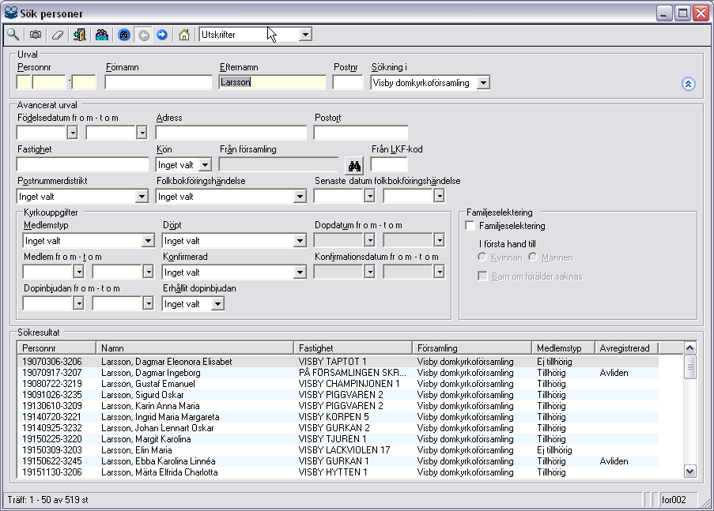
frmSearchPerson

Formulär objekt | Typ | Obl | Beskrivning/ Behandlingsregler | Objekt
Personnr | KBOKPnr | N | Fullständigt personnummer, inklusive sekelsiffror | KyrkoPerson.Personnummer
Förnamn | Textbox(80) | N | Förnamn | KyrkoPerson.Fornamn
Efternamn | Textbox(80) | N | Efternamn | KyrkoPerson.Efternamn
Postnr | Textbox(5) | N | Postnr | KyrkoPerson.Adress.Postnr
Sökning i | KBOKDropDownList | Y | I vilket register skall vi söka.  Kan vara:  - [Namn på inloggad] församling  - Mina församlingar | Enhet.Namn  Anvandare.Behörigaenheter
Avancerat urval
Födelsedatum fr o m | KBOKdtpicker | N | Från vilket datum som personerna är födda. | KyrkoPerson.Födelsedatum
Födelsedatum t o m | KBOKdtpicker | N | Till vilket datum som personerna är födda. | KyrkoPerson.Födelsedatum
Adress | Textbox(255) | N | Adressuppgifter. Sökning sker mot co Adress, Adress1, Adress2, Adress3 och Land i adresstabell på alla adresstyper, som är aktuella just nu för kyrkopersonen.  ( * sökning är möjligt) | KyrkoPerson.Adress.CoAdress  KyrkoPerson.Adress.Adress1  KyrkoPerson.Adress.Adress2  KyrkoPerson.Adress.Adress3  KyrkoPerson.Adress.Land
Postort | Textbox(35) | N | Postort till aktuell adress just nu för kyrkopersonenen och alla adress typer.  ( * sökning är möjligt) | KyrkoPerson.Adress.Postort
Fastighet | Textbox(35) | N | Fastighet som kyrkopersonsen bor på just nu. | KyrkoPerson.Fastighet
Kön | KBOKDropDownList | N | Kön på personen. Kan vara:  - Inget valt  - Man  - Kvinna  Default ”Inget valt”  Söker på näst sista siffran i personnumret. | KyrkoPerson.Personnummer
Från församling | Textbox(70) | N | Söker på föregående församling som kyrkopersonen tillhört.  ( * sökning är möjligt) | Kyrkoperson.ForeForsamlingsNamn
Från LKF | Numerisk (6) | N | Söker på LKF kod för församlingen som kyrkopersonen tillhört.  Kräver 6 tecken. | Kyrkoperson.ForeKyrkoLkf
Postnummerdistrikt | KBOKDropDownList | N | Listar de postnummerdistrikt som finns upplagda för enheten. | Enhet.Distriktsid.ToString Enhet.DistriktEnhetsnamn
Folkbokföringshändelse | KBOKDropDownList | N | Listar de sökbara folkbokföringshändelserna.  Default ”Inget valt” | FolkbokforingsTyper.FolkbokforingsTyp
Senaste datum folkbokföringshändelse fr o m | KBOKdtpicker | N | Fr o m datum för folkbokföringshändelse. | Kyrkoperson.FolkbokforingsHandelseDatum
Senaste datum folkbokföringshändelse t o m | KBOKdtpicker | N | T o m datum för folkbokföringshändelse. | Kyrkoperson.FolkbokforingsHandelseDatum
Medlemstyp | KBOKDropDownList | N | Listar systemets olika medlemstyper.  Default ”Inget valt” | Medlemstyp.MedlemstypKod
Döpt | KBOKDropDownList | N | Listar systemets olika doptyper.  Default ”Inget valt” | Doptyper.DoptypKod
Dopdatum fr o m | KBOKdtpicker | N | Fr o m datum för dopet.  Bara tillgänglig om doptyperna DD och DA är valda. | Kyrkoperson.DopDatum
Dopdatum t o m | KBOKdtpicker | N | T o m datum för dopet.  Bara tillgänglig om doptyperna DD och DA är valda. | Kyrkoperson.DopDatum
Medlem fr o m | KBOKdtpicker | N | Fr o m datum för medlems registrering. | Kyrkoperson.Kyrkotillhorighetsdatum
Medlem t o m | KBOKdtpicker | N | T o m datum för medlems registrering. | Kyrkoperson.Kyrkotillhorighetsdatum
Konfirmerad | KBOKDropDownList | N | Listar systemets olika konfirmationstyper.  Default ”Inget valt” | Konfirmationstyper.KonfirmationstypKod
Konfirmationsdatum fr o m | KBOKdtpicker | N | Fr o m datum för konfirmation.  Bara tillgänglig om konfirmationstyperna KK och KA är valda. | Kyrkoperson.KonfirmationsDatum
Konfirmationsdatum t o m | KBOKdtpicker | N | T o m datum för konfirmation.  Bara tillgänglig om konfirmationstyperna KK och KA är valda. | Kyrkoperson.KonfirmationsDatum
Dopinbudan fr o m | KBOKdtpicker | N | Fr o m datum för dopinbjudan. | Kyrkoperson.Inbjudningsdatum
Dopinbjudan t o m | KBOKdtpicker | N | T o m datum för dopinbjudan. | Kyrkoperson.Inbjudningsdatum
Erhållit dopinbjudan | KBOKDropDownList | N | Erhållit dopinbjudan. Kan vara:  - Inget valt  - Ja  - Nej  Default ”Inget valt” | Kyrkoperson.Inbjudningsdatum
Familjeselektering | Checkbox | N | Om sökresultatet skall filtreras mha familjeselektering.  Se möjliga sökkombinationer under behandlingsregler nedan. | -
Kvinnan | Radioknapp | N | Filtreringen skall välja kvinnan i familjen.  Kod = K | -
Mannen | Radioknapp | N | Filtreringen skall välja mannen i familjen.  Kod = M | -
Barn om förälder saknas | Checkbox | N | Filtreringen skall välja barn i familjen om förälder saknas.  Beroende av om det är Kvinnan eller Mannen som är vald ovan är koden:  KB eller MB | -
Sökresultat | Listview | N | Hämtar sökresultat på personer. | Kyrkopersoner.FetchKyrkoPersonByPersonnummer  Kyrkopersoner.FetchKyrkoPersonerByAttribute
Personnr | Kolumn | Y | Personnummer | Person.Personnummer
Namn | Kolumn | Y | Efternamn, Förnamn | Person.Efternamn  Person.Fornamn
Fastighet | Kolumn | Y | Namn på fastigheten som personen bor i. | Person.Fastighet
Församling | Kolumn | Y | Församlingen som personen tillhör. | Enhet.Namn
Medlemstyp | Kolumn | Y | Vilken typ av medlem som personen är. | Medlemstyp.Namn
Avregistrerad | Kolumn | N | Om personen är avregistrerad. | Person.Avregistreringsorsak.Namn

Händelse | Beskrivning | Metod | Vidare anrop
Kör (ikon) | Startar sökningen | Search | Kyrkopersoner.FetchKyrkoPersonByAttribute
Skärmdump (ikon)
Töm (ikon) | Tömmer alla urvalsfält. | ResetForm
Inträde (ikon) | Öppnar Inträde [for011] frmIntrade.  Endast tillgänglig om medlemstypen inte är lika med ”M”, ”MU”, ”MQ” , ”MUQ”, ”AD”, ”AM”, ”AV” och att användaren är behörig att skapa inträde till personen. | OpenIntrade
Kopiera til Verksamhet | Öppnar ver005  Vid markering av rad i träfflistan kan person kopieras till verksamhet. | OpenCopyVerksamhet | m_Verksamhet.SparaDeltagare,
Visa alla | Visar hela sökresultatet
Föregående resultat | Visar Föregående resultat
Nästa resultat | Visar Nästa resultat
Gå till startsidan | Sätter fokus på frmAktuellt
Utskrifter | Listar det utskrifter som är tillgängliga för formuläret [for002]
Mera (knapp) | Oppnar upp avancerat ramen med fler urval. | ExpandSearch  CollapseSearch
Dubbelklick i listview Sökresultat | Öppnar Personakt [for010] frmPerson med uppgifter för vald post. | lvwSearchResult_DoubleClick , m_Kyrkopersoner.GetPerson

Felmeddelanden
[Finns ej]

Behandlingsregler
Om man väljer att söka i inloggad församling så skall ett ”F” skickas till proceduren, om man väljer att söka på ”Mina församlingar” så skickar vi in en tom sträng till proceduren.

Om vi söker och inte får någon träff skall användaren får en fråga ”Vill du söka i centrala tillhörighetsregistret? Ja | Nej. Ja = Öppna formuläret ”Sök centrala tillhörighetsregistret” [for003] frmSearchCentrala. De sökvillkor som överensstämmer i båda formulären följer med sökningen i centrala tillhörighetsregistret.
Sökning på folkbokföringshändelser
I listboxen Folbokföringshändelser kan du välja följande händelser:
- Anteckning AD eller AM (Antecknad i avvaktan på dop eller meddelande)
- Dödsfall
- Inflyttning
- Invandring
- Anteckning AV (Antecknad vårdnadshavare)
Folkbokföringshändelsen kan också kombineras med datumintervall.

Familjeselektering
Familjeselekteringen används bl. a. när man vill göra utskick till vårdnadshavare för barn och välkomstbrev till nyinflyttade familjer. Syftet är att erhålla endast en adressetikett för varje hushåll. Urvalet styrs av relationer mellan vårdnadshavare och barn samt äkta makar.

Familjeselekteringssökningen utgår från en generell fritextsökning. Om antalet träffar inte överstiger 500 utförs därefter familjeselektering och alla träffar visas online i träfflistan. Om antalet träffar överstiger 500 sker ingen familjeselektering online. Dock ges användaren möjlighet via en fråga att beställa en nattlig rapportgenerering. Rapporten återfinns under menypunkten Mina rapporter.

Alla kombinationer av sökbegrepp kan göras.

Personakt [for010]

Bakgrund
För att komma till personakten så går man via ”Sök personer” [for002] frmSearchPerson.

Layout
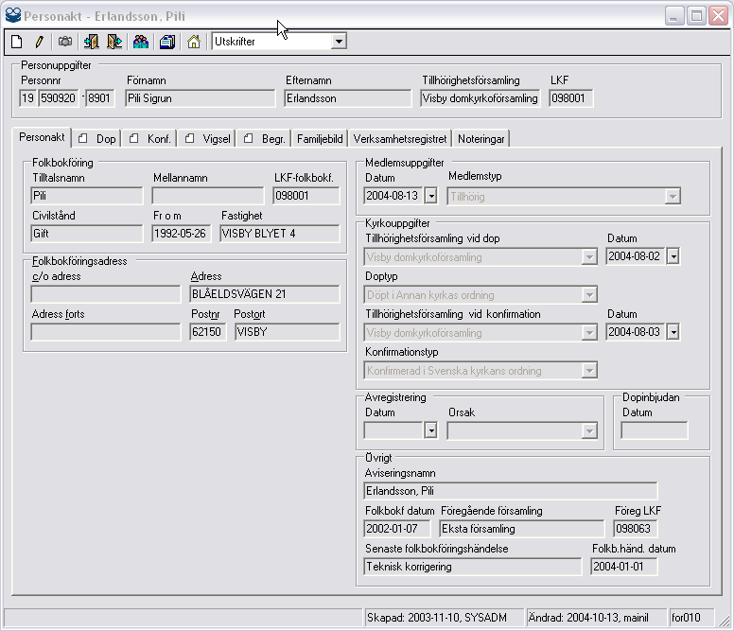
frmPerson flik Personakt

Formulär objekt | Typ | Obl | Beskrivning/ Behandlingsregler | Objekt
Personuppgifter
Personnr | txtPNr | Y | Personnummer | Kyrkoperson.Personnummer
Förnamn | KBOKtextbox | Y | Förnamn (alla namn) | Kyrkoperson.Förnamn
Efternamn | KBOKtextbox | Y | Efternamn | Kyrkoperson.Efternamn
Tillhörighetsförsamling | KBOKtextbox | N | Den församlingen som personen tillhör just nu. | Kyrkoperson.Enhet.Namn
LKF | KBOKtextbox | N | LKF-kod till personens tillhörighetsförsamling. | Kyrkoperson.KyrkoLKF
Skyddad ikon  ”Skyddad” text | Ikon & text | N | Om personen är skyddad visa skyddad ikon och text. | Kyrkoperson.ArSkyddad
Avliden ikon  ”Prel” text | Ikon & text | N | Avregistreringsorsak:  AV – Avliden  PA – Preliminärt avliden  Om personen är avliden (AV) visa en ikon och om personen är preliminärt avliden (PA) visas både ikon och text. | Kyrkoperson.Avregistreringsorsak.Namn
Ej tillhörig | Label | N | Om personen är ”EM” visas texten ”Ej tillhörig” i rött. | Kyrkoperson.Medlemstyp.MedlemstypKod
Folkbokföring
Tilltalsnamn | KBOKtextbox | N | Tilltalsnamn. | Kyrkoperson.Tilltalsnamn
Mellannamn | KBOKtextbox | N | Mellannamn  Kommer från RSV. | Kyrkoperson.Mellanamn
LKF-folkbokf | KBOKtextbox | N | LKF-kod till personens folkbokförda församling | Kyrkoperson.FBLKF
Civilstånd | KBOKtextbox | N | Personens civilstånd. | Kyrkoperson.Civilstandstyp.Beskrivning
Fr o m | KBOKtextbox | N | Från vilket datum som civilståndet gäller. | Kyrkoperson.Civilstandsdatum
Fastighet | KBOKtextbox | N | Namn på aktuell fastighet | Kyrkoperson.Fastighet
Utlandsadress - visa bara om personen har en sådan adress.
Adress 1 | KBOKAdress | N | Adress fält 1 | Kyrkoperson.Adress.Adress1
Adress 2 | KBOKAdress | N | Adress fält 2 | Kyrkoperson.Adress.Adress2
Adress 3 | KBOKAdress | N | Adress fält 3 | Kyrkoperson.Adress.Adress3
Land | KBOKAdress | N | Land | Kyrkoperson.Adress.Land
Särskild postadress - visa bara om personen har en sådan adress.
co adress | KBOKAdress | N | C/o adress | Kyrkoperson.Adress.CoAdress
Adress | KBOKAdress | N | Box/postadress | Kyrkoperson.Adress.Adress2
Adress forts | KBOKAdress | N | Adress forts till box/postadressen | Kyrkoperson.Adress.Adress1
Postnr | KBOKAdress | N | Postnr | Kyrkoperson.Adress.Postnummer
Postort | KBOKAdress | N | Postort | Kyrkoperson.Adress.Postnr
Folkbokföringsadress – visa bara om personen har en sådan adress.
co adress | KBOKAdress | N | C/o adress | Kyrkoperson.Adress.CoAdress
Adress | KBOKAdress | N | Box/postadress | Kyrkoperson.Adress.Adress2
Adress forts | KBOKAdress | N | Adress forts till box/postadressen | Kyrkoperson.Adress.Adress1
Postnr | KBOKAdress | N | Postnr | Kyrkoperson.Adress.Postnummer
Postort | KBOKAdress | N | Postort | Kyrkoperson.Adress.Postnr
Medlemsuppgifter
Datum | KBOKdtpicker |  | Datum för medlemsskap. | Kyrkoperson.Kyrkotillhorighetsdatum
Medlemstyp | KBOKDropDownList | Y | Vilken medlemstyp som personen har.  Om personen är EM* och Uppgift saknas skall texten ” Ej tillhörig (uppg. om tillhörighet saknas)” visas.  Om personen är AV och tidigare utträdd skall texten ” Antecknad vårdnadshavare (utträdd)” visas. | Kyrkoperson.Medlemstyp.Namn
Kyrkouppgifter
Tillhörighetsförsamling vid dop | KBOKDropDownList | N | Vilken församling som personen var tillhörig i vid dopet. | Kyrkoperson.DopForsamling
Datum | KBOKdtpicker | N | Datum för personens dop. | Kyrkoperson.DopDatum
Doptyp | KBOKDropDownList | N | Vilken typ av dop som personen har. | Kyrkoperson.Doptyp
Tillhörighetsförsamling vid konfirmation | KBOKDropDownList | N | Vilken församling som personen var tillhörig i vid konfirmation. | Kyrkoperson.KonfirmationsForsamling
Datum | KBOKdtpicker | N | Datum för personens konfirmation. | Kyrkoperson.KonfirmationsDatum
Konfirmationstyp | KBOKDropDownList | N | Vilken typ av konfirmation som personen har. | Kyrkoperson.Konfirmationstyp
Avregistrering
Avregisterings datum | KBOKDropDownList | N | Datum då personen utträder eller avlidit. När en person avlidit får vi denna kyrkodata från RSV, genereras ej av att Begravningsposten blir slutgiltig. | Kyrkoperson.Avregistreringsdatum
Orsak | KBOKDropDownList | N | Orsak till avregistrering. När en person avlidit sätts orsaken av RSV, genereras ej av att Begravningsposten blir slutgiltig. | Kyrkoperson.Avregistreringsorsak
Dopinbjudan
Datum | KBOKdtpicker | N | Datum då dopinbjudan skickats. | Kyrkoperson.Inbjudningsdatum
Övrigt
Aviseringsnamn | KBOKtextbox | Y | Namn på personen vid avisering från RSV. | Kyrkoperson.Aviseringsnamn
Folkbokf. Datum | KBOKdtpicker | Y | Folkbokföringsdatum | Kyrkoperson.Folkbokforingsdatum
Föregående församling | KBOKtextbox | N | Namn på föregående församling som personen tillhört. | Kyrkoperson.ForeForsamlingsNamn
Föreg. LKF | KBOKtextbox | N | LKF-kod på föregående församling som personen tillhört. | Kyrkoperson.ForeKyrkoLkf
Senaste folkbokföringshändelse | KBOKtextbox | N | Senaste folkbokföringshändelse | FolkbokforingsTyper.FolkbokforingsTyp.Namn
Folkb.händ.datum | KBOKtextbox | N | Datum för senaste folkbokföringshändelse | Kyrkoperson.FolkbokforingsHandelseDatum

Händelse | Beskrivning | Metod | Vidare anrop
Ny (ikon) | Öppnar ”Skapa ny” [for005] frmSkapaNyMinisterialbokpost | OpenNyMinisterialbokpost
Ändra (ikon) | Öppnar ”Ändring i Personakt” [for025] frmAndringPersonakt | OpenAndringPersonakt
Skärmdump (ikon) | Skall ej vara tillgänglig om man är inne på en person som är skyddad.
Första (ikon) | Bläddrar mellan personer | FirstPersonDetalj()
Föregående (ikon) | Bläddrar mellan personer | PreviousPersonDetalj(m_intPersonDetaljIndex)
Nästa (ikon) | Bläddrar mellan personer | NextPersonDetalj(m_intPersonDetaljIndex)
Sista (ikon) | Bläddrar mellan personer | LastPersonDetalj()
Inträde (ikon) | Öppnar formulär inträde | OpenIntrade
Utträde (ikon) | Öppnar formulär utträde | OpenUttrade
Kopiera till verksamhet | Öppnar ”Kopiera till verksamhet” [ver005] frmVerksamhetKopiera | KopieraTillVerksamhet
Kanslistöd supportsida | Öppnar ”Kanslistöds supportsida” i webbapplikationen.
Gå till startsidan | Sätter fokus på frmAktuellt
Utskrifter | Listar det utskrifter som är tillgängliga för formuläret [for010]

Felmeddelanden
[Finns ej]

Behandlingsregler
Spara vid ändring av medlemsdatum
Framtida datum får ej registreras och man får inte ändra till samma datum som tidigare var angivet.

Spara vid ändring av kyrkouppgifter
Om doptypen ”Ej döpt” (DN) väljs så får inte dopdatum och dopförsamling vara ifyllt. Om konfirmationstypen ”Ej konfirmerad” (KN) väljs så får inte konfirmationsdatum och konfirmationsförsamling vara ifyllt.

Skapa ny [for005]

Bakgrund
Hit kommer man genom att klicka på ”Ny” ikonen i ”Personakt” sidan [for010] frmPerson eller i ”Ministerialbok” [min001, min002, min003] frmMinisterial (se FS_Ministerialbok).

Layout
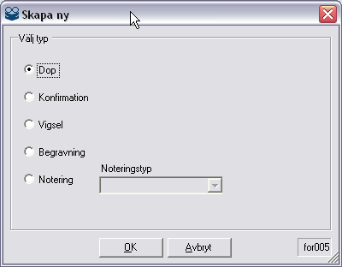
frmSkapaNyMinisterialbokpost

Formulär objekt | Typ | Obl | Beskrivning/ Behandlingsregler | Objekt
Dop | Radioknapp | N | Visas endast om personen inte har dop som en ministerialbokspost sedan tidigare.
Konfirmation | Radioknapp | N | Visas endast om personen inte har konfirmation som en ministerialbokspost sedan tidigare.
Vigsel | Radioknapp | N | Endast tillgänglig om personen inte har någon vigsel sedan tidigare eller om den tidigare är slutgiltig.  En person som har en preliminär vigsel registrerad kan ej registreras till en ny vigsel.
Begravning | Radioknapp | N | Visas endast om personen inte har begravning som en ministerialbokspost sedan tidigare.
Notering | Radioknapp | N | När en Notering skall skapas till personen.  (Noteringstyp är ej implementerat)
Noteringstyp | KBOKDropDownList | N | Är obligatoriskt om radioknappen för Notering är vald.  (Noteringstyp är ej implementerat)

Händelse | Beskrivning | Metod | Vidare anrop
OK (knapp) | Öppnar detaljbilden i personaktens fliksystem för vald radioknapp.
Avbryt (knapp) | Stänger formuläret.

Felmeddelanden
[Finns ej]

Behandlingsregler
Om konfirmation eller vigsel är valt kontrollerar vi att inte personen är avliden eller preliminärt avliden.

Inträde/anteckning [for011]

Bakgrund
När man ska inträda en person kan man antingen göra det från ”Sök personer” [for002] frmSearchPerson eller från ”Personakt” fliken [for010] frmPerson.

Layout
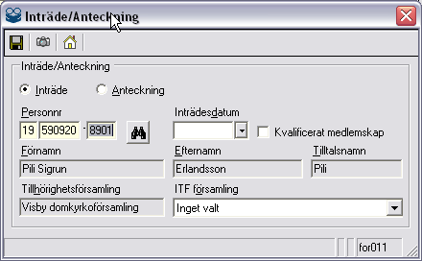
frmIntrade

Formulär objekt | Typ | Obl | Beskrivning/ Behandlingsregler | Objekt
Inträde | Radioknapp | N | Om det är ett inträde som skall ske.  HandelsetypKod:  I = Inträde | Handelstyp.HandelsetypKod
Anteckning | Radioknapp | N | Om det är en anteckning som skall ske.  HandelsetypKod:  AHAN = Anteckning utförd av handläggare | Handelstyp.HandelsetypKod
Personnr | KBOKtxtPNo | Y | Om en person är antecknad och skall inträda så har vi ett befintlig pnr med oss till bilden och då skall fältet vara readonly. | Kyrkoperson.Personnummer
Inträdesdatum | KBOKdtpicker | Y | Datum då inträde skall ske, default dagens datum. | Kyrkoperson.Kyrkotillhorighetsdatum
Kvalificerat medlemskap | Checkbox | N | Om användaren har behörighet att Registrera_Bevilja_Kvalificerat_Medlemskap så visas denna checkbox.
Förnamn | Readonly | N | Visar förnamn på den framsökta personen | Kyrkoperson.Förnamn
Efternamn | Readonly | N | Visar Efternamn på den framsökta personen | Kyrkoperson.Efternamn
Tilltalsnamn | Readonly | N | Visar tilltalsnamn på den framsökta personen | Kyrkoperson.Tilltalsnamn
Tillhörighetsförsamling | Readonly | N | Visar personens tillhörighetsförsamling | Kyrkoperson.Enhet.Namn
ITF församling | Combox | N | Om personen bor inom upptagningsområde för ITF och användaren har behörighet till ITF församlingar skall denna KBOKDropDownListen visas med de som anv är behörig för. | BehorigaEnheter.Namn  Kyrkoperson.FetchITFByFBLKF_cRegistrera_intrade

Händelse | Beskrivning | Metod | Vidare anrop
Spara (ikon) | Spara inträde/Anteckning uppgifterna, ikonen visas först när man har sökt fram en person.  Vid inträde är Spara ikonen endast tillgänglig om medlemstypen inte är lika med ”M”, ”MU”, ”MQ” , ”MUQ”  Vid anteckning är Spara ikonen endast tillgänglig om medlemstypen inte är lika med ”M”, ”MU”, ”MQ” , ”MUQ”, ”AD”, ”AM”, ”AV”  Därefter öppnas ”Verifikat” [vfk010] frmVerifikat. | SaveIntrade | Kyrkoperson.  SaveTillhorighetIntrade
Sök (Kikare) | Kollar i befintligt register efter personen, har personen någon av följande medlemstyper AV, AM, AD, AU, M, MU, MUQ, MQ så har vi aktuella uppgifter i databasen och då visar vi personens uppgifter. Annars gör vi en sökning till Folkbokföringen. Därefter kollar vi om personen är döpt. Om personen inte är döpt får man fråga om man vill fortsätta med inträdet. | Search | Kyrkopersoner.  FetchKyrkoPersonBy  Personnummer  Kyrkoperson.  FetchPerson  FromRsvBy  Personnummer
Skärmdump (ikon) | Ej vara tillgänglig om man är inne på en person som är skyddad.
Gå till startsidan | Sätter fokus på frmAktuellt

Felmeddelanden
Se användningsfall ”A1.1 Inträde” och ”A1.2 Anteckning” ovan.

Behandlingsregler
När uppgifterna om inträde eller anteckning är sparat visas verifikatet för händelsen. Är det inträde som är valt skapas ett ”Inträde”s verifikat om ingen ITF väljs. Väljs en ITF så skapas ett ”In i ITF” verifikat och om anteckning är vald så skapas ett ”Anteckning”s verifikat. När verifikatet blir bekräftat. Därefter öppnas ”Utskrifter” [gen020] frmUtskrifter med de utskrifter som är möjliga för inträdet.

Utträde [for012]

Bakgrund
När man ska utträda en person så måste man först söka upp persons personakt, ”Personakt” fliken [for010] frmPerson.

Layout
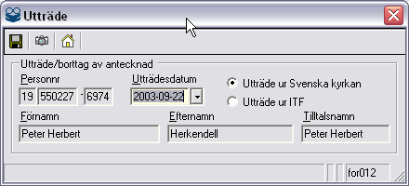
frmUttrade

Formulär objekt | Typ | Obl | Beskrivning/ Behandlingsregler | Objekt
Personnr | KBOKPnr | Y | Personnummer, har man med sig från Personakt bilden. | Person.Personnummer
Utträdesdatum | KBOKdtpicker | Y | Datum som utträde skall ske, default dagens datum. | -
Utträde ut Svenska kyrkan | Radioknapp | Y | Om personen är inträdd i en ITF visas båda radioknapparna. Annars visas ingen av knapparna då man endast kan göra utträde.  Väljs Utträde ur Svenska kyrkan så blir personens medlemstyp = EM.
Utträde ur ITF | Radioknapp | Y | Om personen är inträdd i en ITF visas båda radioknapparna. Väljs Utträde ur ITF så blir personens medlemstyp samma som tidigare och tillhörighetsförsamlingen sätts till personens folkbokförings församling.
Förnamn | Textbox() | Y | Förnamn, har man med sig från Personakt bilden. | Person.Fornamn
Efternamn | Textbox() | Y | Efternamn, har man med sig från Personakt bilden. | Person.Efternamn
Tilltalsnamn | Textbox() | Y | Tilltalsnamn, har man med sig från Personakt bilden. | Person.Tilltalsnamn

Händelse | Beskrivning | Metod | Vidare anrop
Spara (ikon) | Se behandlingsregler nedan.
Skärmdump (ikon) | Skall ej vara tillgänglig om man är inne på en person som är skyddad.
Gå till startsidan | Sätter fokus på frmAktuellt

Felmeddelanden
Se användningsfall ”A2.1 Utträde” ovan.

Behandlingsregler
Om det gäller ”Borttag av antecknad” så skall speciellt regelverk för avregistrering av antecknad följas. Annars är det ”Utträde” av medlem, om det är utträde ur ITF så är det ”Ut ur ITF” som sker.
Därefter skall ”Verifikat” [vfk010] frmVerifikat visas och bekräftas. Efter bekräftelsen skall ”Utskrifter” [gen020] frmUtskrifter visas.
Till sist visas uppgifterna i ”Personakt” fliken [for010] frmPerson.

Registerutdrag [for015]

Bakgrund
För ut skriva ut rapporten Registerutdrag kommer man först till en beställningsfönster där man kan mata in hur på omfattande registerutdraget skall vara.

Layout
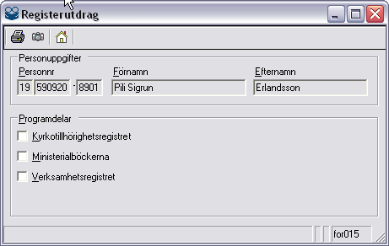
frmRapportRegisterutdrag

Formulär objekt | Typ | Obl | Beskrivning/ Behandlingsregler | Objekt
Personnr | KBOKPnr  (read-only) |  | Personnummer, har man med sig från Personakt bilden. | Person.Personnummer
Förnamn | Textbox()  Read-only |  | Förnamn, har man med sig från Personakt bilden. | Person.Fornamn
Efternamn | Textbox()  Read-only |  | Efternamn, har man med sig från Personakt bilden. | Person.Efternamn
Kyrkotillhörighetsregister | Checkbox |  | Uppgifter från kyrkoperson och kyrkodata skrivs ut
Ministerialböckerna | Checkbox |  | Alla uppgifter i ministerialböckerna skrivs ut
Verksamhetsregister | Checkbox |  | Alla uppgifter om en persons deltagande i verksamhet skrivs ut

Händelse | Beskrivning | Metod | Vidare anrop
Skriv ut | Inititera utskriften av registerutdrag
Skärmdump (ikon) | Skall ej vara tillgänglig om man är inne på en person som är skyddad.
Gå till startsidan | Sätter fokus på frmAktuellt

Felmeddelanden
[Finns ej]

Behandlingsregler
Se separat specifikation av rapporten ”1.doc”.

Personakt Flik Familjebild [for060]

Bakgrund
För att se en persons familjebild så måste man först söka upp personens personakt och klicka på fliken ”Familjebild” [for060] i frmPerson.

Layout
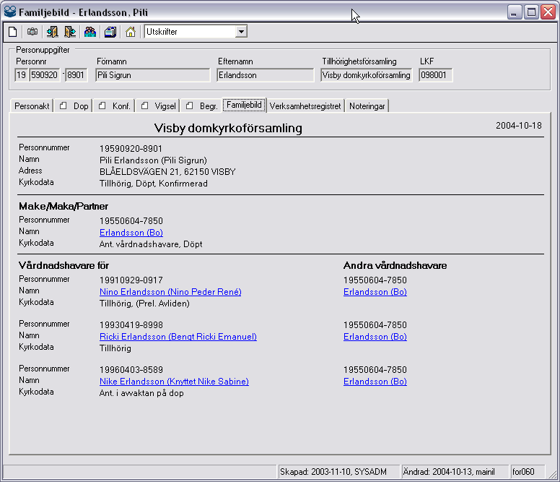
frmPersonTabFamiljebild

Formulär objekt | Typ | Obl | Beskrivning/ Behandlingsregler | Objekt
Huvudperson
Personnummer | Readonly | Y | Personnummer på huvudperson. | Kyrkoperson.Personnummer
Namn | Readonly | Y | Namn på huvudperson  Visa:  [Tilltalsnamn] [Efternamn], ([Förnamn]) | Kyrkoperson.Tilltalsnamn  Kyrkoperson.Efternamn  Kyrkoperson.Förnamn
Adress | Readonly | Y | Adress till huvudperson  Visa:  [Adress], [Postnr] [Postort] | Kyrkoperson.Adress.Adress1  Kyrkoperson.Adress.Adress2  Kyrkoperson.Adress.Postnr  Kyrkoperson.Adress.Postort
Kyrkodata | Readonly | Y | Information om kyrkodata för huvudperson  Visa:  [Medlemstyp], ”Döpt” (om döpt annars tomt), ”Konfirmerad” (om konfirmerad annars tomt), ”([Avregistreringsorsak])”  Är döpt om doptyp:  DD – Döpt i Svenska kyrkans ordning  DA – Döpt i annan kyrkas ordning.  Är konfirmerad om konfirmationstyp:  KK – Konfirmerad i Svenska kyrkans ordning  KA – Konfirmerad i annan kyrkas ordning  Är avregistreringsorsak:  AV – Avliden  PA – Preliminärt avliden  så visas detta inom parentes annars tomt. | Kyrkoperson.medlemstyp  Kyrkoperson.Doptyp.DoptypKod  Kyrkoperson.Konfirmationstyp.KonfirmationstypKod  Kyrkoperson.Avregistreringsorsak.Kod
Make/Maka/Partner
Om personen har en relationsperson som har relationstyp = MM (MakaMake) eller PS (Partnerskap)
Personnummer | Klickbar | Y | Personnummer på relationsperson. | Person.Personnummer
Namn | Readonly | Y | Namn på relationsperson  Visa:  [Tilltalsnamn] [Efternamn], ([Förnamn])  Vid klick så öppnas denna persons ”Personakt” [for010] frmPerson. | Person.Tilltalsnamn  Person.Efternamn  Person.Förnamn
Kyrkodata | Readonly | Y | Information om kyrkodata för relationsperson  Visa:  [Medlemstyp], ”Döpt” (om döpt annars tomt), ”Konfirmerad” (om konfirmerad annars tomt)
Vårdnadhavare för eller Vårdare
Om huvudperson är förälder listas alla dess barn med den andre vårdnadshavaren till höger om.
Om huvudperson är ett barn listas dess Vårdare.
Personnummer | Klickbar | Y | Personnummer på relationsperson. | Person.Personnummer
Namn | Readonly | Y | Namn på relationsperson  Visa:  [Tilltalsnamn] [Efternamn], ([Förnamn])  Vid klick så öppnas denna personens ”Personakt” [for010] frmPerson. | Person.Tilltalsnamn  Person.Efternamn  Person.Förnamn
Kyrkodata | Readonly | Y | Information om kyrkodata för relationsperson  Visa:  [Medlemstyp], ”Döpt” (om döpt annars tomt), ”Konfirmerad” (om konfirmerad annars tomt)
Andra vårdnadhavare
Om huvudperson är förälder som har barn så visas den andre vårdnadshavaren här.
Om huvudperson är ett barn listas inget här.
Personnummer | Klickbar | Y | Personnummer på relationsperson. | Person.Personnummer
Annan adress | Readonly | N | Om den andra vårdnadshavaren för ett barn inte bor på samma adress visas texten ”Annan adress”
Namn | Readonly | Y | Namn på relationsperson  Visa:  [Tilltalsnamn] [Efternamn], ([Förnamn])  Vid klick så öppnas denna personens ”Personakt” [for010] frmPerson. | Person.Tilltalsnamn  Person.Efternamn  Person.Förnamn

Händelse | Beskrivning | Metod | Vidare anrop
Ny (ikon) | Öppnar ”Skapa ny” [for005] frmSkapaNyMinisterialbokpost | OpenNyMinisterialbokpost
Skärmdump (ikon) | Skall ej vara tillgänglig om man är inne på en person som är skyddad.
Första (ikon) | Bläddrar mellan personer | FirstPersonDetalj()
Föregående (ikon) | Bläddrar mellan personer | PreviousPersonDetalj(m_intPersonDetaljIndex)
Nästa (ikon) | Bläddrar mellan personer | NextPersonDetalj(m_intPersonDetaljIndex)
Sista (ikon) | Bläddrar mellan personer | LastPersonDetalj()
Inträde (ikon) | Öppnar formulär inträde | OpenIntrade
Utträde (ikon) | Öppnar formulär utträde | OpenUttrade
Kopiera till verksamhet | Öppnar ”Kopiera till verksamhet” [ver005] frmVerksamhetKopiera | KopieraTillVerksamhet
Kanslistöd supportsida | Öppnar ”Kanslistöds supportsida” i webbapplikationen.
Gå till startsidan | Sätter fokus på frmAktuellt
Utskrifter | Listar det utskrifter som är tillgängliga för formuläret [for010]
Klick på namn | Vid klick på namn öppnas ett nytt fönster ”Personakt” [for010] frmPerson för denna personen.

Felmeddelanden
[Finns ej]

Behandlingsregler
Om huvudpersonen har någon relationsperson som är avliden så finns inte denna relationen kvar i applikationen. Det är bara den avlidna personen som har relationspersoner i applikationen.
Relationspersoner med medlemstypen AH eller EMB får ej visas i familjebilden.

Personakt Flik Noteringar [for080]

Bakgrund
När man ska göra en notering till en person så måste man först söka upp personens personakt, ”Noteringar” fliken [for080] frmPerson. Fliken ”Noteringar” skall visas efter fliken ”Verksamhetsregistret”.

Layout
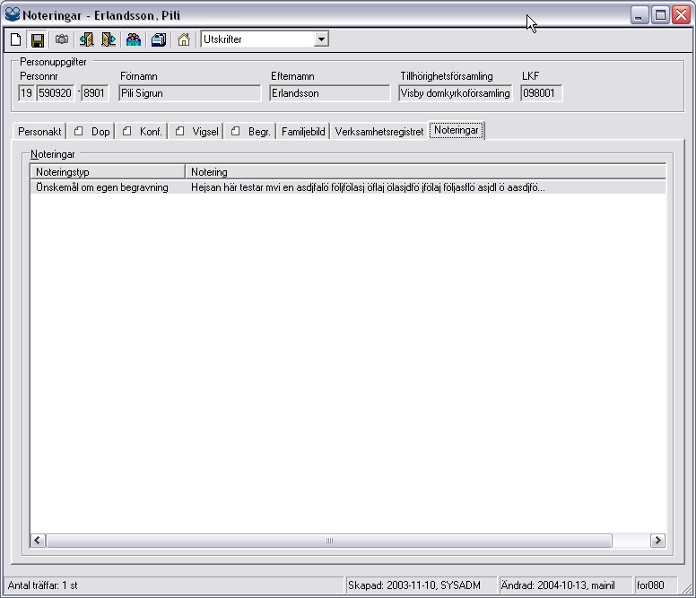
frmPerson

Formulär objekt | Typ | Obl | Beskrivning/ Behandlingsregler | Objekt
Noteringar | Listview | N | Listar en noteringar på personen | -
Noteringstyp | Kolumn | Y | Vilken noteringstyp | -
Noteringstext | Kolumn | Y | Noteringstexten | Kyrkoperson.Notering

Händelse | Beskrivning | Metod | Vidare anrop
Ny (ikon) | Vid klick på Ny knappen öppnas ”Skapa ny” [for005] frmSkapaNyMinisterialbokpost. Genom att välja radioknappen Notering öppnas detaljbilden ”Notering” [for081] frmNotering. | OpenNyMinisterialbokpost
Skärmdump (ikon) | Skall ej vara tillgänglig om man är inne på en person som är skyddad.
Inträde (ikon) | Öppnar formulär inträde [for011] | OpenIntrade
Utträde (ikon) | Öppnar formulär utträde [for012] | OpenUttrade
Kopiera till verksamhet (ikon) | Öppnar formulär Kopiera till verksamhet [ver005] | KopieraTillVerksamhet
Kanslistöd (ikon) | Öppnar kanslistöds supportsida | OpenKanslistod
Gå till startsidan | Sätter fokus på frmAktuellt
Dubbelklick i listan Noteringar | Vid dubbelklick på notering i listan noteringar öppnas detaljbilden ”Notering” [for081] frmNotering. | ShowNotering()

Felmeddelanden
[Finns ej]

Behandlingsregler
[Finns ej]

Notering [for081]

Bakgrund
Genom att klickat på en befintlig notering i en persons personakt under fliken ”Noteringar” [for080] frmPerson så öppnas denna detaljbild eller om man klickar på ”Ny” knappen i personakten och väljer att skapa en ny notering.

Layout
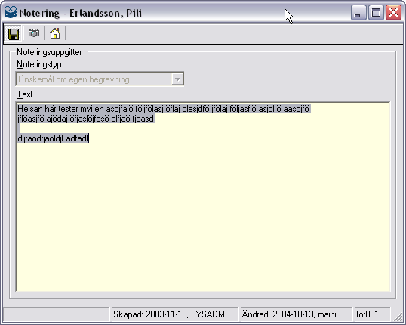
frmNotering

Formulär objekt | Typ | Obl | Beskrivning/ Behandlingsregler | Objekt
Noteringstyp | KBOKDropDownList Readonly | Y | Skall visa alla noteringstyper. Föreberett för att kunna ha flera Noteringstyper men det kommer bara att finnas en noteringstyp vid leveransen så denna skall vara Readonly. Default är den som finns vald.
Noteringstext | Text (2000) | Y | Noteringstext

Händelse | Beskrivning | Metod | Vidare anrop
Spara (ikon) | Sparar Noteringen till kyrkopersonen. | Kyrkoperson.SaveNotering
Skärmdump (ikon) | Skall ej vara tillgänglig om man är inne på en person som är skyddad.
Gå till startsidan | Sätter fokus på frmAktuellt

Felmeddelanden
[Finns ej]

Behandlingsregler
Vill man inte ha någon notering så får man ta bort texen och spara.

Sök centrala tillhörighetsregistret [for003]

Bakgrund
Hit kommer man genom att gå in under ”Arbeta med ” i huvudmenyn och välja ”Person” och ”Sök centrala tillhörighetsregistret...”.

Layout
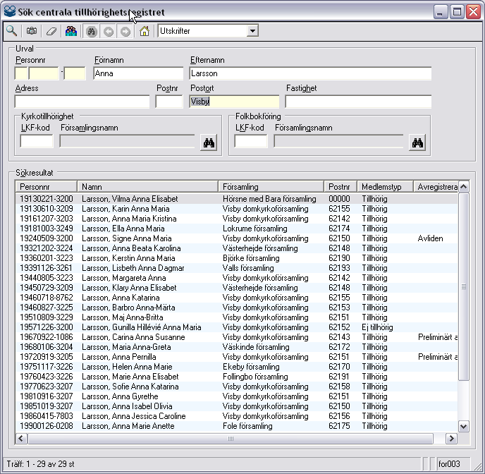
frmSearchCentrala

Formulär objekt | Typ | Obl | Beskrivning/ Behandlingsregler | Objekt
Personnr | KBOKPnr | N | Fullständigt personnummer, inklusive sekelsiffror eller födelsedatum. | Person.Personnummer
Förnamn | Textbox(60) | N | Förnamn | Person.Fornamn
Efternamn | Textbox(100) | N | Efternamn | Person.Efternamn
Adress | Textbox(36) | N | Adressuppgifter. Sökningen skall ske mot de 3 adress fälten + c/o adress. Sökningens skall bara ge träff på aktuella adresser oavsett adresstyp. | Person.Adress.CoAdress, Person. Adress.Adress1, Person. Adress.Adress2, Person. Adress.Adress3
Postnr | Numeric(5) | N | Postnr. | Person.Adress.Postnr
Postort | Textbox(36) | N | Postort till aktuell adress. | Person.Adress.Postort
Fastighet | Textbox(36) | N | Fastighet som personsen bor på. Skall vara en like sökning om användaren anger Joker-tecken. Sökningen sker bara på aktuella fastigheter, där personen bor just nu. | Person.Fastighet
Kyrkotillhörighet
LKFkod | Numeric(6) | N | LKF som personen tillhör. Joker sökning, dock minst 2 tecken för länssökning. | Person.KyrkoLKF
Församlingsnamn | Textbox(255) | N | Församling som personen tillhör. | Enhet.Namn
Folkbokföring
LKFkod | Numeric(6) | N | LKF som personen tillhör. Joker sökning, dock minst 2 tecken för läns sökning. | Person.FbLKF
Församlingsnamn | Textbox(255) | N | Församling som personen tillhör. | Enhet.Namn
Sökresultat | Listview | N | Hämtar sökresultat på personer.
Personnr | Kolumn | Y | Personnummer | Person.Personnummer
Namn | Kolumn | Y | Efternamn, Förnamn | Person.Efternamn  Person.Fornamn
Församling | Kolumn | Y | Församlingen som personen tillhör. | Enhet.Namn
Postnr | Kolumn | Y | Postnr på den aktuella adressen. | Person.Adress.Postnr
Medlemstyp | Kolumn | Y | Vilken typ av medlem som personen är. | Medlemstyp.Namn
Avregistrerad | Kolumn | N | Om personen är avregistrerad. | Person.Avregistreringsorsak.Namn
Tilltalsnamn | Dold kolumn | M | Tilltalsnamn skall även returneras i sökningen. Kommer ej att visas i träfflistan men vi använder denna sökningen när vi hämtar in personer till andra bilder och då visar vi tilltalsnamnet. | Person.Tilltalsnamn

Händelse | Beskrivning | Metod | Vidare anrop
Kör (ikon) | Startar sökningen | Search | Kyrkopersoner.FetchKyrkoPersonByAttribute
Skärmdump (ikon)
Töm (ikon) | Tömmer alla urvalsfält.
Kopiera till verksamhet (ikon) | Kopiera till verksamhet | KopieraTillVerksamhet.
Visa Alla | Visar alla i träfflistan
Föregående resultat | Visar Föregående resultat
Nästa resultat | Visar Nästa resultat
Gå till startsidan | Sätter fokus på frmAktuellt
Dubbelklick i listview Sökresultat | Öppnar Personakt [for010] frmPerson med uppgifter för vald post. | lvwSearchResult_DoubleClick , m_Kyrkopersoner.GetPerson

Felmeddelanden
[Finns ej]

Behandlingsregler
Se infogade krav under kapitel 3.
Om man har gjort en sökning i ”Sök person” [for002] frmSearchPerson och inte fått någon träff får man en fråga om man vill söka i Centrala tillhörighetsregistret. Om Ja så tar man med sig de sökvillkor som finns motsvarande i detta formuläret förutom LKF-kod och Församlingsnamn.

Personakt Flik Verksamhetsregister [for070]

Bakgrund
För att se en persons verksamhetsregister så måste man först söka upp personens personakt och klicka på fliken ”Verksamhetsregistret” [for070] i frmPerson.

Layout
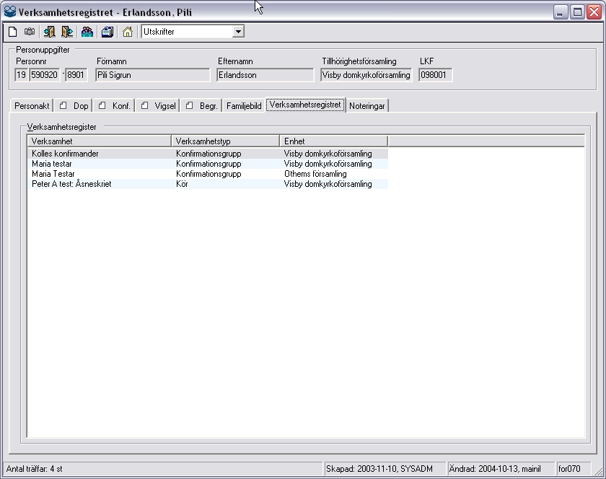
frmPerson

Formulär objekt | Typ | Obl | Beskrivning/ Behandlingsregler | Objekt
Verksamhetsregister | Listview | N | Listar de verksamhetsgrupper som personen är deltagare i som är aktuella och som användaren har behörighet till. | Verksamheter.FetchVerksamheterByPerson
Verksamhet | Kolumn | Y | Namnet på verksamheten. | Verksamhet.Namn
Verksamhetstyp | Kolumn | Y | Vilken typ av verksamhet. | Verksamhet.Verksamhetstyp.Namn
Enhet | Kolumn | Y | Vilken enhet som verksamheten är i. | Verksamhet.Enhet.Namn

Händelse | Beskrivning | Metod | Vidare anrop
Ny (ikon) | Öppnar ”Skapa ny” [for005] frmSkapaNyMinisterialbokpost | OpenNyMinisterialbokpost
Skärmdump (ikon) | Ej vara tillgänglig om man är inne på en person som är skyddad.
Inträde (ikon) | Öppnar formulär inträde | OpenIntrade
Utträde (ikon) | Öppnar formulär utträde | OpenUttrade
Gå till startsidan | Sätter fokus på frmAktuellt
Dubbelklick i listview Verksamhetsregister | Öppnar Verksamhet [ver010] frmVerksamhet med uppgifter för vald post.

Felmeddelanden
[Finns ej]

Behandlingsregler
[Finns ej]

Välj församling [gen010]

Bakgrund
Hit kommer man från de formulär som har en kikare efter församlingsnamn.

Layout
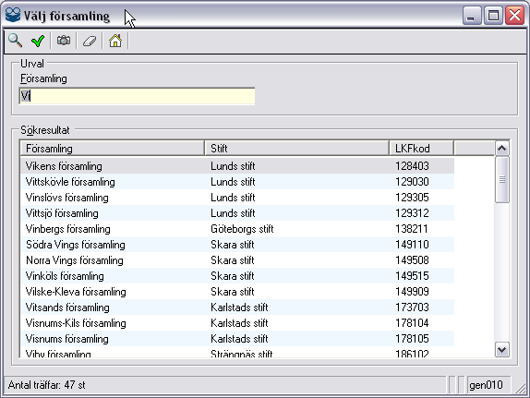
frmSelectForsamling

Formulär objekt | Typ | Obl | Beskrivning/ Behandlingsregler | Objekt
Församling | Textbox() | Y | Söker på del av församlingsnamn.  Minst 2 tecken krävs. | Enhet.Namn
Sökresultat | Listview | N | Hämtar sökresultat på Enheter.
Församling | Kolumn | Y | Församlingsnamn | Enhet.Namn
Stift | Kolumn | Y | Stiftnamn | Enhet.StiftNamn
LKFkod | Kolumn | Y | LKFkod | Enhet.Lkfkod

Händelse | Beskrivning | Metod | Vidare anrop
Kör (ikon) | Startar sökningen | Search | Enheter.FetchForsamlingarByName
Skärmdump (ikon)
Töm (ikon) | Tömmer alla urvalsfält. | ResetForm
Gå till startsidan | Sätter fokus på frmAktuellt
Dubbelklick i listview Sökresultat | Plockar ut den valda enheten och fyller i namnet till fomuläret man kom från. | LaggTillForsamling

Felmeddelanden
[Finns ej]

Behandlingsregler
Detta formuläret anropas från:
Formulär | Namn | Formcode | Fält
frmAndringPersonakt | Personakt Flik Personakt | for010 | Dopförsamling
frmAndringPersonakt | Personakt Flik Personakt | for010 | Konfirmationsförsamling
frmPerson | Personakt Flik Dopbok | for020 | Dopförsamling
frmPerson | Personakt Flik Konfirmationsbok | for030 | Konfirmationsförsamling
frmPersonTabVigsel | Personakt Flik Vigselbok | for040 | Vigselförsamling
frmPerson | Personakt Flik Begravningsbok | for050 | Församling
frmDopblankett | Dopblankett | for021 | Dopförsamling
frmKonfirmationsblankett | Konfirmationsblankett | for031 | Konfirmationsförsamling
frmVigselblankett | Vigselblankett | for041 | Vigselförsamling
frmBegravningsblankett | Begravningsblankett | for051 | Församling
frmSearchCentrala | Sök centrala tillhörighetsregistret | for003 | Församlingsnamn (Kyrkotillhörighet)
frmSearchCentrala | Sök centrala tillhörighetsregistret | for003 | Församlingsnamn (Folkbokföring)
frmSearchPerson | Sök personer | for002 | Från församling
frmVerifikatDetalj | Skicka informationsverifikat | vfk005 | Mottagare
frmVerksamhetSkapaKonfirmation | Konfirmationsblankett | ver020 | Konfirmationsförsamling

Byt Församling [for009]

Bakgrund
Här byter man församling bland de behöriga församlingar som man fick vid inloggningen. Hit kommer man genom att gå in under ”Arkiv” i huvudmenyn och välja ”Byt församling”.

Layout

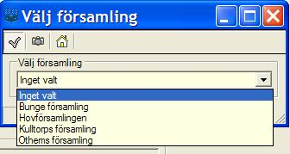
frmBytForsamling

Formulär objekt | Typ | Obl | Beskrivning/ Behandlingsregler | Objekt
Välj församling | KBOKDropdownList | Y | Listar de församlingar som användaren har behörighet till | Enhet.Namn

Händelse | Beskrivning | Metod | Vidare anrop
OK (ikon) | Byt inloggad enhet till den vald enheten. | ChangeEnhet | Anvandare.Login_NyEnhet
Skärmdump (ikon)
Gå till startsidan | Sätter fokus på frmAktuellt

Felmeddelanden
[Finns ej]

Behandlingsregler
[Finns ej]

Sökning på gallrad/saknad kyrkoperson [for026]

Bakgrund
Hit kommer man genom att gå in under ”Arbeta med ” i huvudmenyn och välja ”Person” och ”Ändring av personakt gallrad..”.

Layout
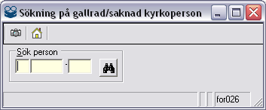
frmSearchPNr

Formulär objekt | Typ | Obl | Beskrivning/ Behandlingsregler | Objekt
Sök person
Personnr | txtPNr | Y | Personnummer | Kyrkoperson.Personnummer

Händelse | Beskrivning | Metod | Vidare anrop
Kikare (knapp) | Söker på personnummer till kyrkoperson eller gallrad person.  Om personen finns som kyrkoperson öppnas frmPerson [for010] Personakt och visar personens uppgifter annas öppnas frmAndringPersonakt [for025] Andring personakt. | Search | Kyrkopersoner.FetchKyrkopersonByPersonnummer  Kyrkoperson.FetchTillhorighetAndringPersonakt
Skärmdump (ikon)
Gå till startsidan | Sätter fokus på frmAktuellt

Felmeddelanden
[Finns ej]

Behandlingsregler
För gallrad person hämtas personuppgifter från RSV och m.h.a personens FBLKF vet vi vilken Enhet som personen tillhör.
Om användaren saknar behörighet att göra ändring i personakten till den framsökta personens enhet visas meddelande:
"Du har inte behörighet att ändra personakten för personen. Personen är folkbokförd i '{Enhet.Namn}, {FBLKF}!”
Om ingen enhet finns för personen visas följande meddelande:
”Det går inte att avgöra vilken församling som får göra denna registreringen. Kontakta Svenska kyrkans kanslistöd för vidare information!"

Ändring personakt [for025]

Bakgrund
Hit kommer man genom att klicka på ”Ändra”-ikonen i ”Personakt” [for010] frmPerson för Kyrkoperson, eller från ”Sökning på gallrad/saknad kyrkoperson” [for026] frmSearchPNr för gallrad person.

Layout
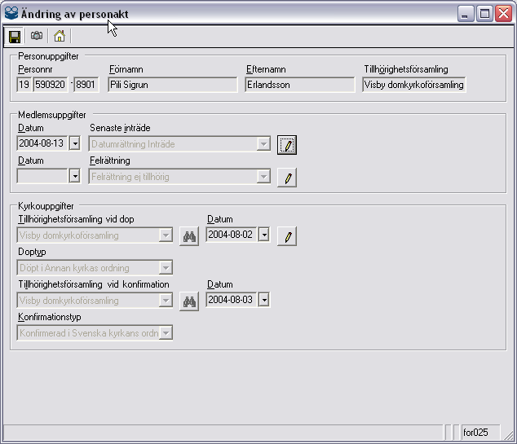
frmAndringPersonakt

Formulär objekt | Typ | Obl | Beskrivning/ Behandlingsregler | Objekt
Personuppgifter
Personnr | txtPNr | Y | Personnummer | Kyrkoperson.Personnummer
Förnamn | KBOKtextbox | Y | Förnamn (alla namn) | Kyrkoperson.Förnamn
Efternamn | KBOKtextbox | Y | Efternamn | Kyrkoperson.Efternamn
Tillhörighetsförsamling | KBOKtextbox | Y | Den församlingen som personen tillhör just nu. | Kyrkoperson.Enhet.Namn
Medlemsuppgifter
Datum | KBOKdtpicker | Y | Datum för Senaste anteckning.  Framtida datum tillåts ej, varning ges. | Tillhorighet.Handelsedatum
Senaste anteckning | KBOKDropDownlist | Y | Visar senaste anteckningshändelse. Kan vara:  - A= Anteckning  - DRA = Datumrättning Anteckning  - AHAN = Anteckning Borttagen av handläggare | Tillhörighet.Händelsetyp.Namn
Ändra | Knapp | Y | Öppnar datumfältet för editering.
Datum | KBOKdtpicker | Y | Datum för Senaste Inträde.  Framtida datum tillåts ej, varning ges. | Tillhorighet.Handelsedatum
Senaste inträde | KBOKDropDownlist | Y | Visar senaste inträdeshändelse. Kan vara:  - I = Inträde  - DRI = Datumrättning Inträde | Tillhörighet.Händelsetyp.Namn
Ändra | Knapp | Y | Öppnar datumfältet för editering.
Datum | KBOKdtpicker | Y | Datum för Senaste Utträde.  Framtida datum tillåts ej, varning ges. | Tillhorighet.Handelsedatum
Senaste utträde | KBOKDropDownlist | Y | Visar senaste utträdeshändelse. Kan vara:  - U = Utträde  - DRU = Datumrättning Utträde | Tillhörighet.Händelsetyp.Namn
Ändra | Knapp | Y | Öppnar datum fältet för editering.
Datum | KBOKdtpicker | Y | Datum för Felrättning.  Framtida datum tillåts ej, varning ges. | Tillhorighet.Handelsedatum
Felrättning | KBOKDropDownlist | Y | Visar felrrätning:  Kan vara:  - FEL = Felrättning | Tillhörighet.Händelsetyp.Namn
Ändra | Knapp | Y | Öppnar datum fältet för editering.  Default sätts dagens datum som datum för felrättning.
Kyrkouppgifter
Tillhörighetsförsamling vid dop | KBOKDropDownList | N | Vilken församling som personen är döpt i. | Kyrkoperson.DopForsamling
Kikare (knapp) | Knapp | Y | Öppnar ”Välj församling” [gen010] frmSelectForsamling
Datum | KBOKdtpicker | N | Datum för personens dop. | Kyrkoperson.DopDatum
Ändra | Knapp | Y | Öppnar kyrkouppgiftsfälten för editering.
Doptyp | KBOKDropDownList | N | Vilken typ av dop som personen har. | Kyrkoperson.Doptyp
Tillhörighetsförsamling vid konfirmation | KBOKDropDownList | N | Vilken församling som personen är konfirmerad i. | Kyrkoperson.KonfirmationsForsamling
Kikare (knapp) | Knapp | Y | Öppnar ”Välj församling” [gen010] frmSelectForsamling
Datum | KBOKdtpicker | N | Datum för personens konfirmation. | Kyrkoperson.KonfirmationsDatum
Konfirmationstyp | KBOKDropDownList | N | Vilken typ av konfirmation som personen har. | Kyrkoperson.Konfirmationstyp

Händelse | Beskrivning | Metod | Vidare anrop
Spara (ikon) | Sparar ändringen. | SaveTillhorighet  SaveKyrkodata | Person.SaveTillhorighetAndringPersonakt  Person.SaveKyrkodata
Skärmdump (ikon) | Skall ej vara tillgänglig om man är inne på en person som är skyddad.
Gå till startsidan | Sätter fokus på frmAktuellt

Felmeddelanden
[Finns ej]

Behandlingsregler
Spara vid ändring av datum för Anteckning, Inträde och Utträde
Framtida datum får ej registreras och man får inte ändra till samma datum som tidigare var angivet.

Spara vid ändring av kyrkouppgifter
Om doptypen ”Ej döpt” (DN) väljs så får inte dopdatum och dopförsamling vara ifyllt. Om konfirmationstypen ”Ej konfirmerad” (KN) väljs så får inte konfirmationsdatum och konfirmationsförsamling vara ifyllt.

Datum för dopinbjudan [for008]

Bakgrund
Denna funktion används när man vill skicka dopinbjudan till utvalda personer. I samband med uttag av rapporten Dopinbjudan kan du ange datum för dopinbjudan. Datumet lagras och visas i personakten vilket gör det möjligt att söka på den.
Till for008 kommer man genom att välja ”Dopinbjudan” i Utskrifts comboboxen i ”Sök person”.

Layout
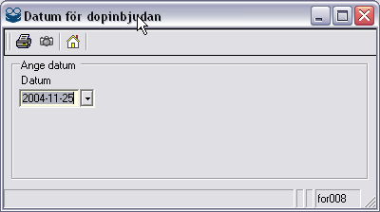
frmRapportUrval

Formulär objekt | Typ | Obl | Beskrivning/ Behandlingsregler | Objekt
Ange datum
Datum | KBOKdtpicker | Y | Datum för utskick av dopinbjudan. | Rapporturval.FromDatum  Kyrkoperson.Inbjudningsdatum

Händelse | Beskrivning | Metod | Vidare anrop
Skriv ut (knapp) | Skapar rapporten dopinbjudan. | SkrivStatistik
Skärmdump (ikon)
Gå till startsidan | Sätter fokus på frmAktuellt

Felmeddelanden
[Finns ej]

Behandlingsregler
Datum är obligatoriskt.

Bilaga 1
Intervallsökning på postnummer

Teknisk beskrivning med exempel

Allmänt

Denna bilaga beskriver tekniskt hur de två tabellerna för intervallsökning på postnummersökning tillsammans med sökindex (SOM-index) fungerar och hur innehållet i tabellerna kan se ut. Laddningen av tabellerna kan göras med hjälp av två laddfiler som beskrivs i separat bilaga 2.

Snabbstart
1. Fyll på värden i tpostnrdistrikt och tpostnrdistriktdetail (se nedan för exempelvärden).
Kolumnen postnummerdistrikt i tabellen tsokperson (och även SOM-indexen) uppdateras när man gör en insert eller update av en rad i tsokperson

2. Om man har lägger till eller tar bort distriktsdetaljer (inserts eller updates) så anropas en trigger som uppdaterar tsokperson och då även SOM-indexen.
execute updatepostnrdistricts(enhetsid,"postnr");

Det är först när dessa punkter är uppfyllda som man kan börja söka i Sök person avancerat-fliken med hjälp av Postnummerdistrikts-dropdownlistan.

Kontroll tsokperson
Med följande sql-sats borde du få träffar på personer med motsvarande postnummer i tpostnrdistriktdetail.
SELECT first 100 *
FROM informix.tsokperson
WHERE (postnummerdistrikt > 0);

Tabeller
Tabeller som är involverade för att denna funktion skall fungera:
tpostnrdistrikt
tpostnrdistriktdetail
tsokperson

Rättigheter
Kbok-användaren bör ha följande rättigheter i tabellerna som ingår i postnummerintervallsökningen:
tsokperson: select
tpostnrdistriktdetail: select / insert / delete
tpostnrdistrikt: select / insert / delete / update

Varför man inte skall få göra update mot tpostnrdistriktdetail beror på att triggern som uppdaterar tsokperson inte reagerar på update endast insert och delete.

Procedurer
fetchpostnrdistrikt – hämtar alla distrikt som är kopplade till en viss enhet.
Följande exempel hämtar alla postnrdistrikt i enheten 279 (Visby domkyrkoförsamling):
EXECUTE PROCEDURE fetchpostnrdistrikt('janne', 'N', 'for002', 679, 'B')

Updatepostnrdistricts – uppdaterar tsokperson så att det går att söka på postnummerintervalldistrikt.
EXECUTE PROCEDURE updatepostnrdistricts(enhetsid,"postnr");

Värden i tabellerna

För att kunna söka på postnummerintervaller så måste man ha värden i tabellerna.

Tänk på att när du gör insert och delete mot tabellen tpostnrdistriktdetail så anropas triggern updatepostnrdistricts vilket kan ta viss tid att exekvera.

Exempel på laddning med följande värden i tpostnrdistrikt
Distriktsid enhetsid namn
1 679 Första distriktet
2 679 Andra distriktet
3 679 Tredje distriktet
4 679 Fjärde distriktet
5 679 Femte distriktet

Scripten som kan användas till detta:

INSERT INTO informix.tpostnrdistrikt
(distriktsid, enhetsid, namn)
VALUES (0, 679, 'Första distriktet');

INSERT INTO informix.tpostnrdistrikt
(distriktsid, enhetsid, namn)
VALUES (0, 679, 'Andra distriktet');

INSERT INTO informix.tpostnrdistrikt
(distriktsid, enhetsid, namn)
VALUES (0, 679, 'Tredje distriktet') ;

INSERT INTO informix.tpostnrdistrikt
(distriktsid, enhetsid, namn)
VALUES (0, 679, 'Fjärde distriktet');

INSERT INTO informix.tpostnrdistrikt
(distriktsid, enhetsid, namn)
VALUES (0, 679, 'Femte distriktet');

Exempel på laddning med följande värden i tpostnrdistriktdetail:
Scripten som kan användas till detta:

INSERT INTO informix.tpostnrdistriktdetail
(distriktsid, enhetsid, postnr)
VALUES (1, 679, '62121');

INSERT INTO informix.tpostnrdistriktdetail
(distriktsid, enhetsid, postnr)
VALUES (1, 679, '62122');

INSERT INTO informix.tpostnrdistriktdetail
(distriktsid, enhetsid, postnr)
VALUES (1, 679, '62123');

INSERT INTO informix.tpostnrdistriktdetail
(distriktsid, enhetsid, postnr)
VALUES (1, 679, '62141');

INSERT INTO informix.tpostnrdistriktdetail
(distriktsid, enhetsid, postnr)
VALUES (1, 679, '62142');

INSERT INTO informix.tpostnrdistriktdetail
(distriktsid, enhetsid, postnr)
VALUES (2, 679, '62143');

INSERT INTO informix.tpostnrdistriktdetail
(distriktsid, enhetsid, postnr)
VALUES (2, 679, '62144');

INSERT INTO informix.tpostnrdistriktdetail
(distriktsid, enhetsid, postnr)
VALUES (2, 679, '62145');

INSERT INTO informix.tpostnrdistriktdetail
(distriktsid, enhetsid, postnr)
VALUES (2, 679, '62146');

INSERT INTO informix.tpostnrdistriktdetail
(distriktsid, enhetsid, postnr)
VALUES (2, 679, '62147');

INSERT INTO informix.tpostnrdistriktdetail
(distriktsid, enhetsid, postnr)
VALUES (2, 679, '62148');

INSERT INTO informix.tpostnrdistriktdetail
(distriktsid, enhetsid, postnr)
VALUES (2, 679, '62149');

INSERT INTO informix.tpostnrdistriktdetail
(distriktsid, enhetsid, postnr)
VALUES (3, 679, '62150');

INSERT INTO informix.tpostnrdistriktdetail
(distriktsid, enhetsid, postnr)
VALUES (3, 679, '62151');

INSERT INTO informix.tpostnrdistriktdetail
(distriktsid, enhetsid, postnr)
VALUES (3, 679, '62152');

INSERT INTO informix.tpostnrdistriktdetail
(distriktsid, enhetsid, postnr)
VALUES (3, 679, '62153');

INSERT INTO informix.tpostnrdistriktdetail
(distriktsid, enhetsid, postnr)
VALUES (3, 679, '62154');

INSERT INTO informix.tpostnrdistriktdetail
(distriktsid, enhetsid, postnr)
VALUES (3, 679, '62155');

INSERT INTO informix.tpostnrdistriktdetail
(distriktsid, enhetsid, postnr)
VALUES (4, 679, '62156');

INSERT INTO informix.tpostnrdistriktdetail
(distriktsid, enhetsid, postnr)
VALUES (4, 679, '62157');

INSERT INTO informix.tpostnrdistriktdetail
(distriktsid, enhetsid, postnr)
VALUES (4, 679, '62158');

INSERT INTO informix.tpostnrdistriktdetail
(distriktsid, enhetsid, postnr)
VALUES (4, 679, '62159');

INSERT INTO informix.tpostnrdistriktdetail
(distriktsid, enhetsid, postnr)
VALUES (4, 679, '62160');

INSERT INTO informix.tpostnrdistriktdetail
(distriktsid, enhetsid, postnr)
VALUES (4, 679, '62161');

INSERT INTO informix.tpostnrdistriktdetail
(distriktsid, enhetsid, postnr)
VALUES (5, 679, '62195');

INSERT INTO informix.tpostnrdistriktdetail
(distriktsid, enhetsid, postnr)
VALUES (5, 679, '62196');

INSERT INTO informix.tpostnrdistriktdetail
(distriktsid, enhetsid, postnr)
VALUES (5, 679, '62197');

Bilaga 2
Format för laddfiler av postnummerdistrikt

Underlaget för postnummerdistrikt skall levereras till Infodata AB i 2 st filer där det i varje post ska finnas en specifik databaskopplingsvariabel mellan dessa filer. Att dessa är kopplade korrekt ansvarar Svenska kyrkan för.

Distriktsfilen
Distriktsfilen innehåller 3 st fält:
Distriktsid, som skall vara ett unikt integervärde för varje post.
Enhetsid, som skall vara den kopplade enhetens korrekta id.
Namn, som är ett textfält på maximalt 36st tecken och som ska innehålla namnet på distriktet.

Filformat till Infodata är en post per rad med följande utseende:
”Distriktsid-värdet”_”Enhetsid-värdet”_”Namn-värdet”
Exempel:
11_679_Östra församlingsområdet
12_679_Västra församlingsområdet

Postnummerfilen
Postnummerfilen innehåller också 3 st fält:
Distriktsid, som skall vara ett integervärde med ett motsvarande värde i Distriktsfilen.
Enhetsid, som skall vara ett integervärde med ett motsvarande värde i Distriktsfilen.
Postnr, som skall vara ett postnummer.

Filformat till infodata är en post per rad i följande utseende:
”Distriktsid-värdet”_”Enhetsid-värdet”_”Postnr-värdet”
Exempel:
11_679_62156
11_679_62157
11_679_62158
12_679_62141

Om användaren via behörighet i församlingsregistret har rätt att se de skyddade uppgifterna ska uppgifterna dock visas. Detta skall ske i enlighet med de krav som finns för hantering av skyddade uppgifter i församlingsregistret.
Inträdesblanketter och utträdesblanketter undantas från den generella regeln att blanketterna ska sparas där registreringen initieras. Detta är p.g.a. att dessa är diarieärenden där blanketten måste finnas i rätt församling.
Inträdesblanketter och utträdesblanketter undantas från den generella regeln att blanketterna ska sparas där registreringen initieras. Detta är p.g.a. att dessa är diarieärenden där blanketten måste finnas i rätt församling.

